

# DENOVA HARYAVANY NADAPDAP P07539018005

**POLITEKNIK KESEHATAN KEMENKES MEDAN JURUSAN FARMASI**

# 2021

Sebagai Syarat Menyelesaikan Pendidikan Program Studi Diploma III Farmasi



# DENOVA HARYAVANY NADAPDAP P07539018005

**POLITEKNIK KESEHATAN KEMENKES MEDAN JURUSAN FARMASI**

# 2021

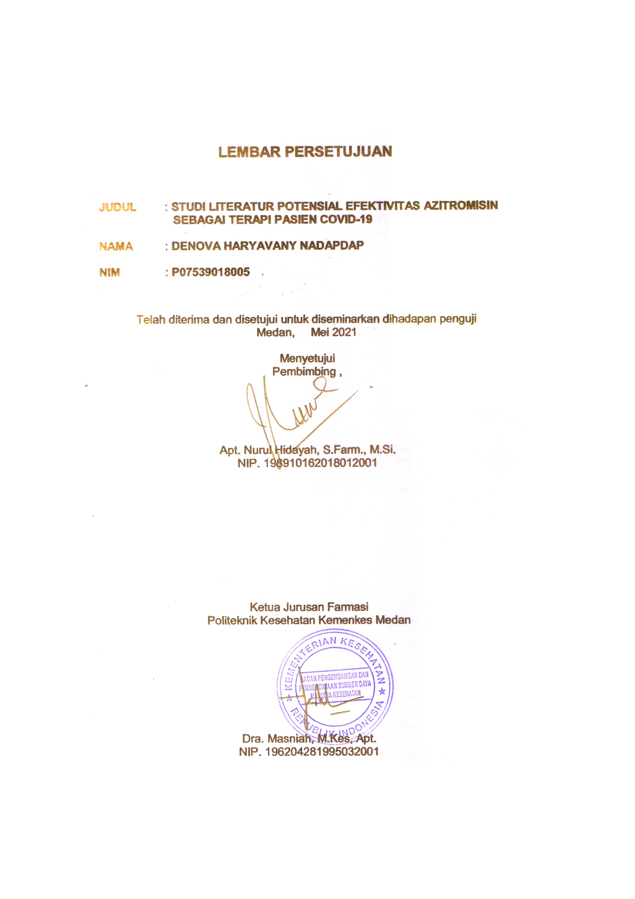

|  |  |
| --- | --- |
|  |  |
|  |  |
|  |  |

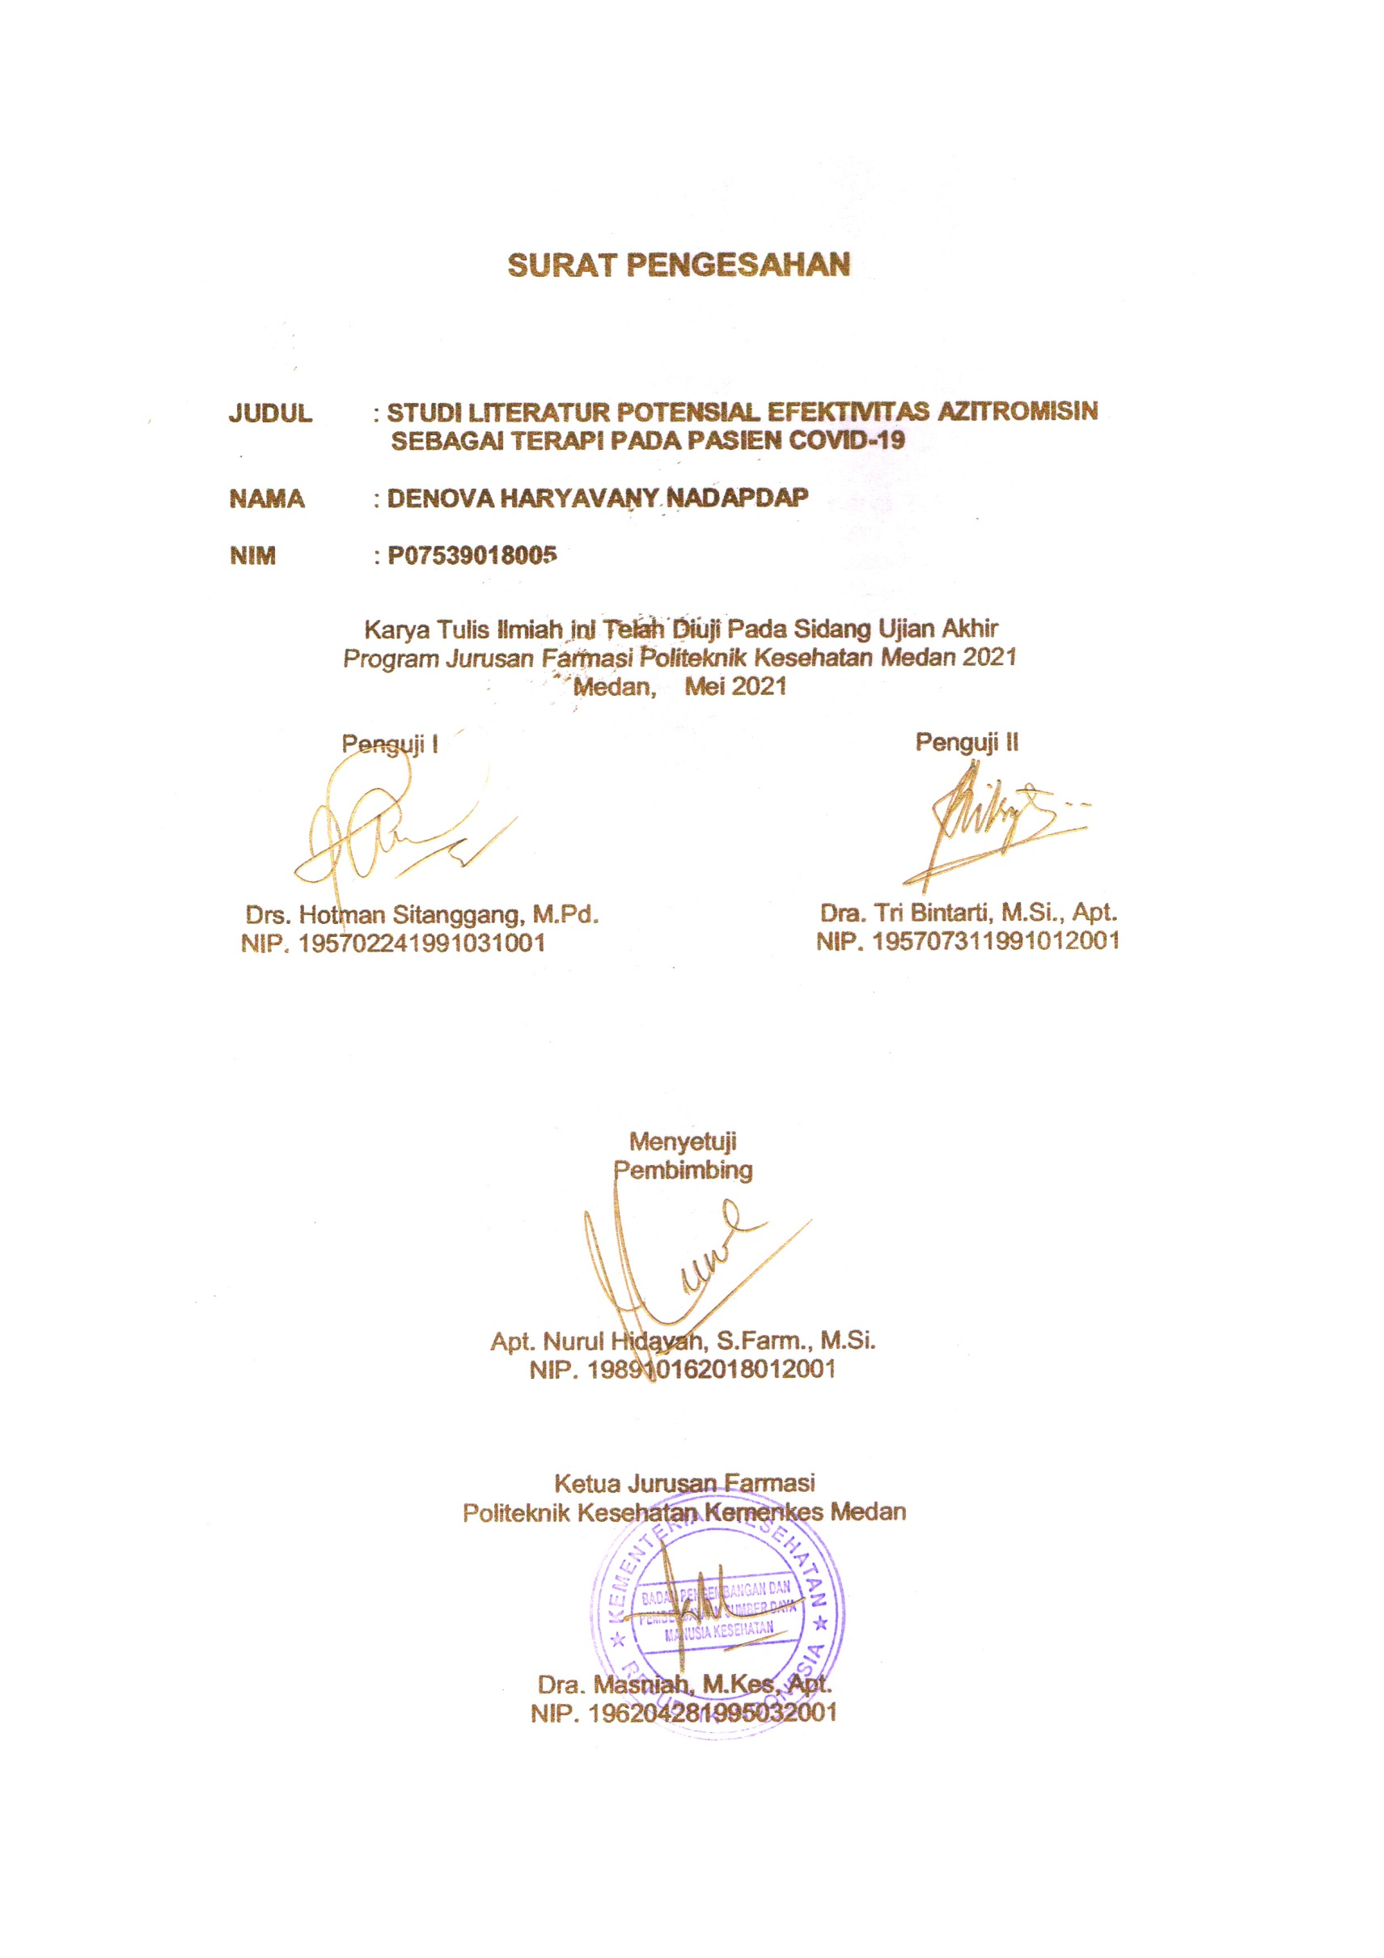

**SURAT PERNYATAAN**

### STUDI LITERATUR POTENSIAL EFEKTIVITAS AZITROMISIN SEBAGAI TERAPI PASIEN COVID-19

Dengan ini saya menyatakan bahwa dalam Karya Tulis Ilmiah ini tidak terdapat karya yang pernah diajukan disuatu perguruan tinggi dan sepanjang pengetahuan saya juga tidak terdapat karya atau pendapat yang pernah ditulis atau diterbitkan oleh orang lain, kecuali yang secara tertulis diacu dalam masalah ini.

Medan, Mei 2021

Denova H Nadapdap NIM.P07539018005

iii

**POLITEKNIK KESEHATAN KEMENKES MEDAN JURUSAN FARMASI**

**KTI, MEI 2021**

## Denova Haryavany Nadapdap

**STUDI LITERATUR POTENSIAL EFEKTIVITAS AZITROMISIN SEBAGAI TERAPI PASIEN COVID-19**

## Xii + 42 Halaman + 2 Tabel + 5 Lampiran

## ABSTRAK

Infeksi virus korona 2019 (COVID-19) merupakan penyakit menular yang disebabkan oleh SARS-CoV-2. Organisasi Kesehatan Dunia telah menyatakan penyakit ini sebagai pandemi, dimana skala penyebarannya penyakit terjadi secara global. Azitromisin dalam kaitannya dengan hidroksikloroquine telah diusulkan sebagai salah satu pengobatan yang dapat meningkatakan prognosis COVID-19. Tujuan dari tinjauan untuk mengetahui penggunaan dosis dan berapa lama azitromisin beraktifitas pada pasien COVID-19.

Metode penelitian ini menggunakan tinjauan literatur artikel melalui penelusuran internet dengan mengakses database dari situs *google scholar, pubmed*. Objek penelitian ini adalah literature atau referensi yang berkaitan dengan efektivitas azitromisin sebagai salah satu terapi untuk mengobati infeksi Covid-19 pada manusia dan memenuhi kriteria inklusi.

Hasil penelitian yang diperoleh dari ke-5 artikel ialah dosis dan durasi dari azitromisin. Dosis pemberian Azitromisin yang berpotensi sebagai terapi COVID-

19 adalah 500mg sebagai *loading dose* dan diikuti 250mg selama 4 hari berikutnya.

Kesimpulan penelitian ini adalah bahwa Azitromisin berpotensi sebagai salah satu terapi pada pasien COVID-19 baik tunggal maupun kombinasi. Hal ini ditunjukkan melalui penurunan angka *viral load* yang dimulai pada hari yang ke-6 sampai dengan yang ke-7 dan kesembuhan total pasien yang dicapai pada hari ke-10 sampai hari ke-12 terapi yang di uji dengan tes PCR.

Kata Kunci : Efektivitas; Azitromisin; Terapi; COVID-19. Daftar Bacaan : 16 (2017-2021)

iv

### MEDAN HEALTH POLYTECHNICS OF MINISTRY OF HEALTH PHARMACY DEPARTMENT

**SCIENTIFIC PAPER**, **MAY 2021**

### Denova Haryavany Nadapdap

**LITERATURE STUDY ON THE POTENTIAL EFFECTIVENESS OF AZITROMICIN AS THERAPY OF COVID-19 PATIENTS**

### Xii + 42 Pages + 2 Tables + 5 Attachments

**ABSTRACT**

Infection by corona virus 2019 (COVID-19), an infectious disease, is caused by SARS-CoV-2. The World Health Organization has declared this disease a pandemic because of the scale of its spread worldwide. Azithromycin, in conjunction with hydroxychloroquine, has been proposed as a treatment that can improve the prognosis of COVID-19. This study aims to determine the effective dose and duration of azithromycin in COVID-19 patients.

This research is a literature study that examines articles obtained through internet searches by accessing the database from the Google Scholar site, Pubmed. The object of this research is literature or references related to the effectiveness of azithromycin, after meeting the inclusion criteria, as a therapy to treat Covid-19 infection in humans.

Through the results of the 5 research articles, obtained the dose and duration of azithromycin. The dose of Azithromycin that has the potential to treat COVID-19 is 500 mg as a loading dose followed by 250 mg for the next 4 days.

This study concluded that Azithromycin has potential as a therapy in COVID-19 patients, either alone or in combination, as indicated by a decrease in viral load, starting on days 6 to 7 and complete recovery achieved by patients on day 10 until day 12, as evidenced by the results of the PCR test.

Keywords : Effectiveness, Azithromycin, Therapy, COVID-19 References : 16 (2017-2021)

v

## KATA PENGANTAR

Puji dan syukur penulis ucapkan kehadirat Tuhan Yang Maha Esa karena atas berkat rahmat dan karunian-Nya, penulis dapat menyelesaikan Karya Tulis Ilmiah yang berjudul “Studi Literatur Potensial Efektivitas Azitromisin sebagai Terapi COVID-19”.

Karya Tulis Ilmiah ini disusun sebagai salah satu persyaratan dalam menyelesaikan pendidikan program Diploma III Jurusan Farmasi di Politeknik Kesehatan Kemenkes Medan.

Dalam penulisan usulan penelitian ini tidak terlepas dari bantuan berbagai pihak, oleh sebab itu pada kesempatan ini penulis ingin mengucapakan terima kasih yang sebesar-besarnya kepada :

1. Dra. Ida Nurhayati,M.Kes. selaku Direktur Politeknik Kesehatan Kemenkes Medan.
2. Dra. Masniah,M.Kes.,Apt. selaku Ketua Jurusan Politeknik Kesehatan Kemenkes Medan.
3. Dra. Masniah,M.Kes.,Apt. selaku Dosen Pembimbing Akademik selama penulis menjadi mahasiswa di jurusan farmasi Poltekkes Kemenkes RI Medan.
4. Apt. Nurul Hidayah, S.Farm., M.Si. selaku pembimbing karya tulis ilmiah yang telah memberikan arahan dan bimbingan kepada penulis dalam menyelesaikan Karya Tulis lmiah.
5. Drs. Hotman Sitanggang, M.Pd. selaku penguji satu dan Ibu Dra. Tri Bintarti, M.Si.,Apt. selaku penguji dua Karya Tulis Ilmiah Jurusan Farmasi Politeknik Kesehatan Kemenkes Medan yang telah menguji dan memberi masukkan kepada penulis.
6. Seluruh dosen dan staf Pegawai Jurusan Farmasi Politeknik Kesehatan Kemenkes Medan.
7. Teristimewa kepada orang tua yang penulis cintai dan sayangi Bapak B Nadapdap, Ibu M Manurung, Dedy R P Nadapdap, Yudisto P Nadapdap.
8. Semua pihak yang telah memberikan dukungan yang tidak dapat penulis sebutkan satu persatu.

vi

Penulis menyadari usulan Penelitian Karya Tulis Ilmiah ini masih jauh dari kata sempurna, untuk itu penulis mengharapkan kritik dan saran guna perbaikkan dan penyempurnaan Karya Tulis Ilmiah ini.

Akhir kata penulis mengucapkan terimakasih banyak dan kiranya agar Karya Tulis Ilmiah ini dapat memberi manfaat kepada para pembaca.

Medan, Mei 2021

Denova H Nadapdap NIM.P07539018005

vii

# DAFTAR ISI

Halaman

LEMBAR PERSETUJUAN i

LEMBAR PENGESAHAN ii

SURAT PERNYATAAN Iii

ABSTRAK iv

ABSTRACT v

KATA PENGANTAR vi

DAFTAR ISI viii

DAFTAR TABEL x

DAFTAR LAMPIRAN xi

BAB I PENDAHULUAN

* 1. Latar Belakang 1
  2. Rumusan Masalah 2
  3. Batasan Masalah 2
  4. Tujuan Penelitian 2
  5. Manfaat Penelitian 3

BAB II TINJAUAN PUSTAKA

* 1. Covid-19 4
     1. Definisi Covid-19 4
     2. Virologi 5
     3. Patogenesis 6
     4. Gejala 8
     5. Faktor Resiko 9
     6. Pilihan Terapi 10
  2. Antibiotik Azitromisin 11
     1. Definisi Antibiotik Aziromisin 11
     2. Peran Potensial Azitromisin pada Covid-19 12
  3. Kerangka Konsep 17
  4. Definisi Operasional 17

BAB III METODE PENELITIAN

* 1. Jenis Penelitian 18

viii

* 1. Objek Penelitian 18
  2. Lokasi dan Waktu 18
     1. Lokasi Penelitian 18
     2. Waktu Penelitian 18
  3. Prosedur Kerja 19

BAB IV HASIL DAN PEMBAHASAN

* 1. Hasil Matriks Perbandingan Artikel 27
  2. Pembahasan 29

### BAB V KESIMPULAN DAN SARAN

|  |  |
| --- | --- |
| 5.1 Kesimpulan ………………………………………………………… | 34 |
| 5.2 Saran ……………………………………………………………….. | 34 |
| **DAFTAR PUSTAKA ……………………………………………………………** | **35** |
| **LAMPIRAN ………………………………………………………………………** | **31** |

ix

# DAFTAR TABEL

Tabel 4.1 Hasil Matriks Perbandingan Artikel 27

x

### DAFTAR LAMPIRAN

Lampiran 1. Jurnal Literatur oleh Ehsan Shekhavati, *et al* 31

Lampiran 2. Jurnal Literatur oleh Philipe Gautret, *et al* 32

Lampiran 3. Jurnal Literatur oleh Philipe Gautret, *et al* 33

Lampiran 4. Jurnal Literatur oleh Matthieu Million, *et al* 34

Lampiran 5. Jurnal kiteratur oleh Eli S Rosenberg, *et al* 35

Lampiran 6. Kartu Laporan Pertemuan Bimbingan KTI 36

xi

# BAB 1 PENDAHULUAN

## Latar Belakang

Dunia dihebohkan dengan berita munculnya wabah pneumonia yang tidak diketahui sebab pastinya yang terjadi pada akhir 2019 tepatnya pada bulan Desember 2019. Wabah ini pertama kali ditemukan di kota Wuhan Provinsi Hubei China. Pada 29 Desember 2019, 4 kasus pertama dilaporkan terinfeksi novel coronavirus (2019-nCoV)-*infected pneumonia* (NCIP) telah diidentifikasi di Wuhan (Li et al., 2020). Pada awalnya data epidemiologi menunjukkan 66% pasien berkaitan atau terpajan dengan satu pasar seafood atau live market di Wuhan, Provinsi Hubei Tiongkok. Sampel isolat dari pasien diteliti dengan hasil menunjukkan adanya infeksi coronavirus, jenis betacoronavirus tipe baru, diberi nama 2019 *novel Coronavirus* (2019-nCoV). Pada tanggal 11 Februari 2020, *World Health Organization* (WHO) memberi nama virus baru tersebut *Severa acute respiratory syndrome coronavirus-2* (SARSCoV-2) dan nama penyakitnya sebagai *Coronavirus disease 2019* (COVID-19) (Makmun, dkk., 2020). COVID-19 dapat menyebabkan peradangan dan kerusakan jaringan di paru-paru dalam kasus sedang hingga berat, penggunaan obat imunomodulasi bisa memberikan manfaat dalam pengobatan COVID-19 (Ye *et al*., 2020). *World Health Organization* (WHO) telah menyatakan COVID-19 adalah pandemik, namun belum adanya obat khusus untuk penyakit ini maka disarankan beberapa obat terapi untuk penyakit COVID-19 yaitu Azitromisin, hidroksiklorokuin.

Azitromisin merupakan antibiotik makrolida yang dapat mencegah infeksi pernafasan parah pada pasien yang menderita pneumonia (Bacharier *et al*., 2015). Penelitian *in vitro* menunjukkan bahwa azitromisin dapat mencegah replikasi virus influenza H1N1 dan virus zika serta memiliki efek imunomodulator dan antiinflamasi pada penyakit pernapasan (Bosseboeuf *et al*., 2018; Zimmermann *et al*., 2018; Tran *et al*., 2019; Zhang *et al*., 2019). Studi membuktikan efektivitas terapi pada total 36 pasien (6 pasien terapi kombinasi hidroksiklorokuin dan azitromisin 500 mg pada hari pertama dilanjutkan 250 mg per hari selama empat hari berikutnya, 16 pasien kontrol dan 14 pasien terapi hidroksiklorokuin saja). Pada hari ke-6 pasien dengan terapi kombinasi 100%

1

(6/6) terkonfirmasi negatif virus COVID-19, pasien kontrol 12,5% (2/16) terkonfirmasi negatif dan pasien terapi hidroksiklorokuin saja 57,1% (8/14) terkonfirmasi negatif Gautret *et al*., (2020 ). Meskipun ukuran sampelnya kecil, survei tersebut menunjukkan bahwa pengobatan hidroksiklorokuin secara signifikan menunjukkan adanya penurunan atau hilangnya viral load pada pasien COVID-19 dan efeknya diperkuat dengan azitromisin (Donsu, Y.C., dkk, 2020).

Berdasarkan paparan diatas, peneliti tertarik untuk melakukan telaah studi literatur efektivitas penggunaan antibiotic Azitromisin pada terapi pasien covid-

19. Literatur yang akan digunakan adalah literatur dari buku pedoman, artikel ilmiah yang dipublikasikan dalam rentang waktu 5 tahun terakhir yaitu 2017- 2021.

## Rumusan Masalah

Apakah Azitromisin berpotensi sebagi antibiotik pada terapi pasien COVID-19 ?

## Batasan Masalah

* + 1. Referensi dari artikel ilmiah yang dipublikasikan pada jurnal nasional terakreditasi dan internasional yang dipublikasikan dalam rentang waktu 5 tahun terakhir 2017-2021.
    2. Efektivitas terapi adalah kemampuan azitromisin untuk menurunkan *viral load* yang ditunjukkan melalui pemeriksaan diagnostic covid (antigen dan swab *polymerase chain reaction* (PCR)) yang negatif.

## Tujuan Penelitian

* + 1. Tujuan Umum

Mengetahui potensial efektivitas antibiotik Azitromisin pada terapi pasien Covid-19

* + 1. Tujuan Khusus
       1. Mengetahui dosis azitromisin yang mampu menimbulkan keefektivan penggunaan azitromisin pada pasien terapi Covid-19.
       2. Mengetahui durasi azitromisin menimbulkan keefektivan pada pasien terapi Covid-19.

## Manfaat Penelitian

* + 1. Bagi Institusi Pendidikan

Diharapkan bisa menjadi bahan masukan bagi penelitian lain khususnya kefarmasian Poltekkes Kemenkes Medan serta menambah pembendaharaaan bacaan dan sebagai referensi informasi dikalangan akademis.

* + 1. Bagi Peneliti

Menambah wawasan dan pengetahuan penulis tentang efektivitas penggunaan antibiotik Azitromisin pada pasien terapi covid-19 serta mengaplikasikan ilmu yang didapat selama duduk dibangku kuliah.

# BAB II TINJAUAN PUSTAKA

## Covid-19

## Definisi Covid-19

Coronaviruses (CoVs) adalah keluarga besar virus yang beragam secara fenotip dan genotip. CoVs adalah virus dengan keluarga *Coronaviridae* Subfamili *Orthocoronavirinae* yang dapat menyebabkan penyakit pada burung, mamalia dan manusia. Gejala COVID-19 dilaporkan berkisar dari ringan sampai parah yang dapat menyebabkan kematian. Asal usul genom SARS-CoV-2 telah dikaitkan dengan kelelawar yang serupa dengan SARS-CoV-1 dan virus MERS- CoV. SARS-CoV2 berasal dari keluarga beta coronavirus (Ardhany, S.D., dkk, (2019)).

Coronavirus termasuk virus yang menyerang saluran pernapasan. Virus yang berhubungan dengan infeksi pada saluran pernapasan akan menggunakan sel apitel dan mukosa saluran napas sebagai target awal dan menyebabkan infeksi pada saluran pernapasan atau kerusakan organ. Virus corona merupakan virus RNA rantai tunggal dan rantai positif yang masuk keluarga *Coronaviridae* yang di bagi menjadi subfamily menurut serotip dan genotip karakteristik. *Coronavirus* mempunyai sampul (*enveloped)*, dengan partikel bulat dan sering kali berbentuk pleomorfik (Levani, Y., dkk, 2021).

Coronavirus disease 2019 Covid-19 atau yang sebelumnya disebut SARS-CoV2. Covid-19 pada manusia menyerang saluran pernapasan khususnya pada sel yang melapisi alveoli. Covid-19 mempunyai glikoprotein pada enveloped spike atau protein S. Untuk dapat meninfeksi “manusia” protein S virus akan berikatan dengan reseptor ACE2 pada plasma membrane sel tubuh manusia. Di dalam sel, virus ini akan menduplikasi materi genetik dan protein yang dibutuhkan dan akan membentuk virion baru di permukaan sel. Sama halnya SARS-CoV setelah masuk ke dalam sel selanjutnya virus ini akan mengeluarkan genom RNA ke dalam sitoplasma dan golgi sel kemudian akan ditranslasikan membentuk dua lipoprotein dan protein struktural untuk dapat bereplikasi (Levani, Y., dkk, 2021).

4

## Virologi

Virus SARS-CoV-2 secara genetik mirip dengan SARS Coronavirus tahun 2002 (SARSCoV-1). Ada banyak sekali coronavirus yang menyebabkan flu biasa. Virus korona ini dapat menjadi infektif ketika mereka mencapai tempat yang menyediakan lingkungan seluler yang memadai dan virus dapat berkembang dan memperoleh serangkaian mutasi genetik yang menguntungkan. Mutasi ini kemudian dapat memungkinkan virus untuk lintas spesies dan menginfeksi dan berkembang di dalam inang manusia secara efektif . Partikel virus disebut virion . Setelah urutan dan evolusi analisis filogenetik, SARS-CoV-2 dianggap sebagai anggota β-CoVs. Termasuk genus dari sub-keluarga Coronavirinae, keluarga Coronaviridae dan ordo Nidovirales. Keluarga CoV adalah kelas virus RNA singlestranded enveloped, positive-sense yang memiliki jangkauan luas. Virus-virus ini dapat menyebabkan penyakit pernapasan, enterik, hati, dan neurologis. Pada manusia, CoV terutama menyebabkan infeksi saluran pernapasan. Infeksi saluran pernapasan oleh virus berkembang menjadi sindrom gangguan pernapasan akut (ARDS) juga dapat mengubah lipid yang terlibat dalam proses inflamasi (Ardhany, S.D., dkk., 2020).

Infeksi CoV pada manusia disebabkan oleh α- dan β-CoVs. Coronavirus SARS (SARS-CoV) dan MERS coronavirus (MERS-CoV) adalah anggota β- CoVs. Analisis filogenetik menunjukkan bahwa SARS-CoV-2 berbagi 79,5% dan identitas urutan 50% untuk SARS-CoV dan MERS-CoV. SARS-CoV dan MERS- CoV membentuk partikel bulat yang terdiri dari empat protein struktural. Protein Spike (S) adalah antigen utama yang disajikan di permukaan SARS-CoV-2. Protein S membentuk homotrimer trans membran yang menonjol dari permukaan virus untuk menempel pada reseptor seluler inang ACE2 melalui reseptor binding domain (RBD) di S1 subunit, diikuti dengan fusi subunit S2 ke membran sel. Subunit S1 bertanggung jawab untuk mengikat ke reseptor permukaan sel ACE2 dan subunit S2 virus yang bertanggung jawab fusi ke membran sel. Envelope glycoprotein spike (S) membentuk lapisan glikoprotein yang menonjol dari amplop. Dua transmembran tambahan glikoprotein tergabung dalam virion: amplop (E) dan membran (M). Di dalam amplop virus berada di nukleokapsid heliks, yang terdiri dari virus positifsense Genom RNA ((+) RNA) yang dienkapsidasi oleh protein nukleokapsid (N). Protein membran (M) menentukan bentuk selubung virus dan membentuk pengatur pusat n-CoV. Protein E

berinteraksi dengan protein M untuk membentuk selubung virus. Tonjolan besar protein S dari selubung virus membentuk seperti mahkota. Protein S adalah penentu penting dari kisaran inang virus, tropisme jaringan, dan penginduksi utama respon imun host (Ardhany, S.D., dkk, 2020).

Protein struktural yang dikodekan adalah Spike Glycoprotein (S) yang terdiri dari tiga S1-S2 heterodimer yang berikatan dengan reseptor enzim pengonversi angiotensin 2 (ACE2) pada tipe II pneumocyte. Masuknya SARS- CoV-2 ke dalam pneumocyte tipe II melalui endositosis dan kemudian berkembang biak di sitoplasma. Subunit S2 mengandung peptida fusi yang merupakan kunci masuknya virus ke dalam sel. Kapasitas protein S1 untuk mengikat ke sel berada di domain terminal-C sel. Tropisme dan masuknya Coronavirus tergantung pada interaksi antara protein S dan reseptor sel inang. Diketahui bahwa SARS-CoV memasuki sel inang dengan melibatkan enzim pengubah angiotensin 2 (ACE2). Studi menunjukkan bahwa infeksi virus SARS- CoV sangat ditentukan oleh interaksi antara S protein dan ACE2. Oleh karena itu, ACE2 memiliki hubungan yang penting dalam tingkat keparahan infeksi SARS-COV-2 dan sejauh mana cedera paru yang dialami (Ardhany,S.D., dkk, 2020).

## Patogenesis

Faktor virus dengan respon imun menentukan keparahan dari infeksi Covid-19 ini. Efek sitopatik virus dan kemampuannya dalam mengalahkan respon imun merupakan faktor keparahan infeksi virus. Sistem imun yang tidak kuat dalam merespon infeksi juga menentukan tingkat keparahan, di sisi lain respon imun yang berlebihan juga ikut andil dalam kerusakan jaringan. Saat virus masuk ke dalam sel selanjutnya antigen virus akan dipresentasikan ke *Antigen Presentation Cell* (APC) (Levani, Y., dkk, 2021).

Partikel virion memasuki sel inang melalui pengikatan ACE2. Selanjutnya, genom (ss RNA) terikat pada ribosomes, menghasilkan terjemahan dari 2 co- terminal dan polyprotein besar yang diproses lebih lanjut oleh enzim proteolitik/proteolisis. Selama infeksi virus, sel T dan sitokin memainkan peran penting dalam perkembangan penyakit. Secara evolusioner melestarikan reseptor pengenalan pola bawaan (PRRs) mengenali molekul yang terkait dengan patogen, atau dilepaskan oleh sel yang rusak ditemukan terlibat dalam

modulasi bawaan dan respon imun adaptif terhadap infeksi SARS-CoV2. Selain sel T, antibodi humoral telah dilaporkan berperan penting dalam infeksi yang disebabkan oleh CoV. Replikasi virus terjadi di epitel mukosa saluran pernapasan bagian atas (rongga hidung dan faring), selain itu, proliferasi terjadi di saluran pernapasan bagian bawah dan mukosa gastrointestinal yang menyebabkan viremia ringan. Mekanisme molekuler dari pengikatan virus masuk, multiplikasi dan patogenesis sedang dijelaskan dengan subunit S1 virus, lonjakan protein (S) yang menunjukkan indikasi awal pengikatan ACE2 sebagai reseptor dan subunit S2 (Ardhany, S.D., dkk, 2020).

Pada tahap 1: Keadaan tanpa gejala (awal 1 - 2 hari setelah infeksi) Virus SARS- CoV-2 yang dihirup kemungkinan mengikat sel epitel di rongga hidung dan mulai berreplikasi. ACE2 adalah reseptor utama untuk SARS-CoV2 dan SARS-CoV. Tahap 2: Jalan napas atas dan melakukan respons jalan napas (beberapa hari ke depan). Virus menyebar dan bermigrasi ke saluran pernapasan dan respons imun bawaan yang kuat dipicu. Menentukan inang respon imun bawaan mungkin membaik prediksi pada perjalanan penyakit selanjutnya dan perlu pemantauan yang lebih agresif.

Tahap 3: Hipoksia, infiltrat dan perkembangan menjadi ARDS. Virus sekarang mencapai pertukaran gas unit paru-paru dan menginfeksi sel tipe II alveolar. Baik SARS-CoV dan influenza lebih memilih tipe infeksi sel II dibandingkan dengan sel tipe I. Unit alveolar yang terinfeksi cenderung perifer dan subpleural. SARS- CoV menyebar dalam sel tipe II, sejumlah besar partikel virus dilepaskan, dan sel-sel menjalani apoptosis dan mati (Ardhany, S.D., dkk, 2020).

Pasien konfirmasi potitif Covid-19 dengan gejala klinis ringan menunjukkan respon imun didapatkan peningkatan sel T terutama CD8 pada hari ke 7-9, selain itu ditemukan T helper folikular dan Antibody Secreting Cells (ASCs). Pada hari ke 7 hingga hari ke 20, ditemukan peningkatan IgM/IgG secara progresif. Jika dibandingkan dengan kontrol sehat, jumlah monosit CD14+ dan CD16+ mengalami penurunan. Namun pada orang konfirmasi positif Covid- 19 dengan tanda dan gejala yang ringan tidak ditemukan peningkatan kemokin dan sitokin proinflamasi. (Levani, Y., dkk, 2021)

Pada pasien konfirmasi positif Covid-19 dengan gejala klinis berat memberikan hasil profil imunologi yang berbeda dengan klinis ringan. Pada kasus klinis berat ditemukan hitung limfosit yang rendah, serta hasil monosit,

basofil, dan eosinofil lebih rendah pada pasien Covid-19 dengan klinis berat. Teradapat pula peningkatan mediator proinflamasi (TNF-α, IL 1, IL6 dan IL 8) namun pada sel T helper, T supresor dan T regulator mengalami penurunan pada kasus Covid-19 klinis berat.Pasien Covid-19 yang mengalami *Acute Distress Respiratory Syndrome* (ADRS) juga ditemukan sel T CD4 dan CD 8 mengalami penurunan, limfosit CD 4 dan CD8 mengalami hiperaktivasi (Levani,Y., dkk, 2021).

Hasil patologis dari SARS dan COVID-19 adalah kerusakan alveoli. Silia pada sel saluran napas dan mikrovili pada sel tipe II mungkin menjadi penting untuk memfasilitasi masuknya virus. ARDS merupakan salah satu penyebab kematian pada kasus Covid-19 yang diakibatkan oleh peningkatan mediator proinflamasi (badai sitokin) yang tidak terkontrol. Hal itu akan mengakibatkan kerusakan paru dan terbentuknya jaringan fibrosis sehingga dapat terjadi kegagalan fungsi (Ardhany, S.D., dkk, 2020).

## Gejala

Gejala infeksi COVID-19 muncul setelah inkubasi sekitar 5 hari dan tergantung pada usia pasien dan status sistem kekebalan tubuh pasien. Masa inkubasi COVID-19 rata-rata 5-6 hari dengan masa inkubasi terpanjang 14 hari. Pada infeksi gejala COVID-19, gambaran klinisnya dapat berkisar dari gejala ringan hingga kritis. Gambaran klinis pada kebanyakan pasien adalah gejala ringan yang mirip dengan flu seperti demam, batuk, dan mialgia tetapi pada sekitar seperempat kasus, virus menyebabkan gangguan pernapasan akut yang membutuhkan perawatan di rumah sakit dan perawatan dalam intensive care unit (ICU) untuk kasus yang parah. Titik pemantauan utama untuk penyakit ini adalah suhu tubuh. Namun, demam bukanlah indikator untuk diagnosis COVID-19 dan perlunya memperhatikan gejala selain demam. SARS-CoV-2 tidak hanya dapat memengaruhi sistem pernapasan, demam, batuk, dispnea atau pneumonia berat dan limfopenia, tapi bisa juga menyebabkan gejala klinis lain seperti lesu, nyeri otot, sakit kepala, manifestasi neurologis atau gejala gastrointestinal seperti diare. Namun, ada fitur abnormal seperti RNAaemia, respon akut sindrom distress spiratory, cedera jantung akut, dan kejadian opacities grand-glass yang menyebabkan kematian. Selain itu, pasien terinfeksi COVID-19 menunjukkan diare dengan persentase rendah. Penting untuk dicatat bahwa ada kesamaan

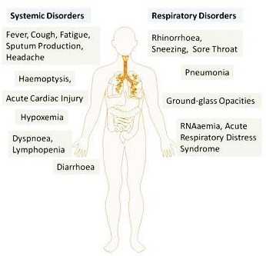dalam gejala antara COVID-19 dan betacoronavirus sebelumnya seperti demam, batuk, dispnea, dan opasitas bilateral *ground-glass* pada CT scan dada seperti yang terlihat pada Gambar2.1. Namun, COVID19 menunjukkan beberapa fitur klinis unik penargetan jalan napas bawah seperti rhinorrhoea, bersin, dan sakit tenggorokan. Tingkat keparahan penyakit ini disebabkan oleh kerusakan alveolar masif, dengan gagal napas dan selanjutnya kematian. Di sisi lain, ada laporan kasus tanpa gejala yang jelas. Infeksi asimtomatik/tanpa adanya gejala terjadi saat masa inkubasi. Mayoritas dari kasus tanpa gejala mungkin tidak menyadari penyakit mereka dan oleh karena itu tidak mengisolasi diri atau mencari pengobatan, akibatnya tanpa disadari menularkan virus ke orang lain. Secara klinis gejala infeksi yang timbul lebih ringan pada anak-anak, dan banyak penelitian telah melaporkan anak-anak dengan tanpa gejala (ardhany, S. D, dkk. 2020).

**Gambar 2.1.** Gangguan sistemik dan pernapasan yang disebabkan oleh infeksi COVID-19 (Ardhany,S.D,dkk.2020)

## Faktor Resiko

Insiden infeksi SARS-CoV-2 di Indonesia terlihat paling sering pada pasien pria dewasa dengan usia rata-rata pasien adalah antara 34-59 tahun. Berdasarkan tinjauan data yang tersedia dalam database publik, faktor resiko kesakitan dan kematian telah ditemukan meningkat pada individu yang lebih tua (Lansia). Dalam banyak kasus, kelompok usia lebih dari 60 tahun lebih berisiko tinggi dibandingkan dengan kelompok usia lain. Lansia dan mereka yang

memiliki penyakit kronis yang mendasar seperti hipertensi, penyakit paru obstruktif kronis, diabetes, dan penyakit kardiovaskular akan berkembang dengan cepat menjadi sindrom gangguan pernapasan akut, syok septik, asidosis metabolik yang sulit diperbaiki dan disfungsi koagulasi, bahkan menyebabkan kematian (Ardhany,S.D.,dkk.2020).

Anak-anak mungkin lebih rendah kemungkinan terinfeksi atau, jika terinfeksi, manifestasi lebih ringan dari orang dewasa. Wanita hamil lebih mudah terkena penyakit pernafasan yang berhubungan dengan peningkatan morbiditas infeksi. Pasien COVID-19 mengalami peningkatan angiotensin II dibandingkan dengan orang yang sehat. Obesitas, polusi udara, dan merokok juga merupakan factor risiko terkait yang mendasari keterkaitan dengan RAS di SARS-CoV-2. Maka dari itu Laki-laki perokok aktif adalah faktor risiko dari infeksi Covid-19 ditambah yang sudah ada penyakit bawaan seperti diabetes mellitus, hipertensi dan penyakit kardiovaskular ( perokok, diabetes mellitus, serta hipertensi ) terdapat peningkatan pada reseptor ACE2. Polusi udara melalui interferensi NO2 meningkatkan aktivitas ACE. Sementara itu, nikotin memiliki efek ganda pada RAS. Jaringan adipose mensintesis kelebihan angiotensin II, sehingga kombinasi dari suatu angiotensin II, sehingga kombinasi dari suatu Antagonis AT1R dengan ACEI untuk blokade RAS yang lebih lengkap mungkin merupakan strategi terapi yang layak secara rasional pada pasien COVID-19 yang mengalami obesitas. Dalam konteks ini, penggunaan ACEI atau ARB berpotensi berkontribusi dalam peningkatan hasil klinis pasien COVID-19. Menurut Centers for Disease Control and Prevention (CDC), faktor risiko yang paling penting adalah kontak langsung dengan penderita Covid-19. Baik itu tinggal serumah, atau memiliki riwayat berpergian ke tempat pandemik (Ardhany,S.D.,dkk.2020).

## Pilihan Terapi

Disaat ini, tidak ada obat antivirus khusus atau vaksin terhadap COVID-

19. Semua perawatan mendukung untuk mengobati gejala. Meskipun fakta bahwa perawatan anti inflamasi dan antivirus telah digunakan, tidak ada obat antivirus tertentu yang telah dikonfirmasi efektif.

Langkah-langkah yang harus diterapkan :

1. Memastikan isolasi yang memadai untuk mencegah penularan ke kontak lain, pasien dan petugas kesehatan.
2. Penyakit ringan harus ditangani di rumah dengan konseling tentang tanda- tanda bahaya.

Prinsipnya adalah menjaga hidrasi dan nutrisi serta mengendalikan demam dan batuk. Satu-satunya opsi yang tersedia adalah menggunakan obat antivirus spektrum luas.

## Antibiotik Azitromisin

* + 1. **Definisi Antibiotik Azitromisin**

Azitromisin merupakan antibiotic makrolida yang dapat mencegah infeksi pernafasan parah pada pasien pneumonia (Bacharier *at el*., 2015). Penelitian *in vitro* menunjukkan bahwa azitromisin dapat mencegah replikasi virus influenza H1N1 dan virus zika serta memiliki efek imunomodulator dan antiinflamasi pada penyakit pernafasan (Bosseboeuf *et al*., 2018; Zhang *et al*., 2018; Tran *et al*., 2019). Studi Gautret *et al.,* 2020). Efek samping azitromisin untuk indikasi saat ini yaitu pemanjangan interval QT sehingga perlu diperhatikan kondisi pasien (Nguyen *et al*., 2020). Tujuan dari tinjauan ini untuk mendeskripsikan potensi mekanisme aksi dan efektivitas zitromisin pada pengobatan pasien COVID-19.

Untuk membantu menentukan validitas dari temuan klinis awal ini penting untuk dipahami Azitromisin menunjukkan sifat antivirus *in vitro* dan *in vivo* dan aktivitas Azitromisin. Azitromisin adalah antibiotic maklrolida berspektrum luas yang digunakan untuk pengobatan infeksi bakteri, saluran pernafasan, enteric dan genitourinary dan memiliki profil keamanan yang aman. Azitromisin diindikasikan untuk infeksi saluran pernafasan seperti bronkitias dan pneumonia. Konsentrasi minimum untuk azitromisin sebagian besar terhadap bakteri pathogen adalah ≤2.0 mg/L (2.67 µM). Kerja Azitrmoisin sebagai mekanisme antibakteri adalah pengikat ke 23S rRNA dari 50S subunit ribosom mikroorganisme, menghambat sintesis protein bakteri, dan menghambat perakitan 50S subunit ribosom. Azitromisin tidak disetujui untuk terapi antivirus tetapi telah disetujui untuk dipelajari secara *in vitro* dan dalam uji klinis untuk melawan beberapa virus(Damle, B *et al*., 2020).

Bukti klinis tentang efek antibakteri pada pneumonia yang didapat dari *community acquired pneumonia* (CAP) serta tindakan immonomodulasi dan antivirus sebagai alasan daalm penggunaan azitromisin pada pasien COVID-19.

## Peran Potensial Azitromisin pada Covid-19

Memperkuat bukti keefektivan Azitromisin menyangkut perannya sebagai obat antibacteri. Meski tidak ada bukti langsung keefektifan azitromisin pada pasien COVID-19. Beberapa badan ilmiah telah menyarankan sifat azitromisin tetap berguna secara klinis dalam pengobatan community acquired pneumonia (CAP) yang terjadi pada pasien COVID-19. Tidak semua pedoman pengobatan menyetujui penggunaan azitromisin di *community acquired pneumonia* (CAP) (Sultan, J., *et al* 2020).

* + - 1. Efek Antibakteri Azitromisin pada CAP

Azitromisin memberikan cakupan tambahan dari bakteri patogen pernapasan atas yang berpotensi berperan dalam infeksi sekunder. Terapi ini berfungsi sebagai jaringan pengaman terhadap kegagalan klinis bakteri CAP (Eljaay *et al*., 2017). Pada kebanyakan pasien dengan dugaan atau konfirmasi SARS-CoV-2, kerusakan paru-paru berkorelasi dngan tingkat keparahan infeksi virus. Antibiotic makrolida direkomendasikan sebagai terapi lini pertama dalam kombinasi β-laktam pada pasien CAP dengan COVID-19 (Donsu, Y.C., & Hasmono, D., 2020).

Mekanisme tepatnya tidak diketahui, namun berbagai mekanisme telah diusulkan untuk sifat antivirus yang diduga diamati dengan azitromisin. Pematangan dan fungsi endododom membutuhkan lingkungan yang asam. Azitomisin adalah basah lemah dan secara sempurna terakumulasi secara intraseluler di vesikel dan lisosom sehingga membatasi replikasi virus. Lingkungan asam juga diperlukan untuk terbukanya selubung virus seperti influenza dan HIV dan mekanisme serupa juga dapat terjadi untuk virus corona juga yang menyelimuti (Damle, B *et aI*., 2020).

Efek antivirus yang diduga dari azitromisin dapat juga dimediasi oleh amplifikasi global dari tanggapan antivirus yang dimediasi jalur interferon (IFN). Data menunjukkan kemampuan bahwa azitromisin memiliki ekstensi kemampun untuk menginduksi reseptor pengenal pola, IFNs dan gen yang distimulasi IFN, yang mengarah pada pengurangan replikasi virus. Selain itu, azitromisin langsung bekerja pada sel epitel bronkial untuk mempertahankan fungsinya dan mengurangi sekresi lender untuk memudahkan fungsi paru- paru (Damle, B *et al*., 2020).

Pasien yang diduga atau dikonfirmasi infeksi SARS-CoV-2, kerusakan paru-paru berkorelasi dengan tingkat keparahan infeksi virus namun koinfeksi bakteri telah dilaporkan pada beberapa pasien yang terkena Pneumonia COVID-19. Dengan demikian beberap pedoman telah diadaptasi dengan teman COVID-19 untuk mempromosikan penggunaan antibiotic yang tepat dan menggambarka peran obat tersebut termasuk azitromisin pada pasien COVID-19 (Sultan, J., *et al*., 2020).

Institute kesehatan Inggris dan *Instut for Health and Care Excellence* (NICE) telah menggembangkan pedoman yang mengarah untuk meningkatakan peresepan antibiotic pasien bersamaan dengan nakteri CAP atau pneumonia yang didapat dirumah sakit. Jika tidak ada koinfeksi bakteri, terapi antibiotic dikontraindikasikan untuk pneumonia COVID-19, karena tidak akan efektif , mengingat etiologi virusnya. Oleh karena itu menurut NICE penggunaan antibiotic harus dibatasi hanya pada situasi dicurigai adanya infeksi bakteri paru atau terkonfirmasi. Proses pengambilan keputusan antibiotic harus didasari pada uji klinis, seperti tes mikrobiologi, scan dada, tes darah lengkap, tes urine untuk antigen legionella dan pneumokokus. Meskipun dalam tinjauan sistematis ditemukan bahwa kemajuan klinis dan jumlah efek samping azitromisin tidak berbeda dengan dosis pada orang dewasa dengan CAP tingkat rendah sampai sedang, azitromisin tidak direkomendasikan untuk pengobatan didalam panduan NICE karena waktu paruh yang lama dapat meningkatkan resistensi antibacterial. Namun pedoman lain tentang pengobatan untuk bakteri CAP pada COVID-19 yang diusulkan oleh *American Thoracic Society* (ATS) dan *Infectious Diseases* (IDS), antibiotic makrolida direkomendasikan sebagai terapi lini pertama yang dikombinasikan dengan β-lactams pada pasien yang yang beresiko rendah dan dan azitromisin dan clarithromycin diindikasikan (Sultan, J., *et al*., 2020).

* + - 1. Efek Antivirus

Efek antivirus dari makrolida diantaranya meningkatkan induksi interferon tipe I dan III, *interferon-stimulated gene* (ISG), pattern recognition receptor (PRR), *retinoic acidinducible gene* I (RIG-I), *melanoma differentiation- associated protein* 5 (MDA5), phosphorylated TANK-binding kinase 1 (phosTBK1), *interferon regulatory factor* 3 (IRF3) dan mengurangi pelepasan virus, replikasi virus, *intracellular cell adhesion molecule* 1 (ICAM1), efek

sitopatik yang disebabkan virus, autofagi dengan penghambatan adenosine triphosphatase (ATPase) vakuolar dan fusi fagosomelysosom (Oliver & Hinks 2020). Potensi anti rhinovirus dari makrolida melalui induksi antivirus gen mRNA dan protein diukur pada sel epitel bronkial primer manusia yang telah diobati sebelumnya dengan makrolida azitromisin, eritromisin dan telitromisin dan kelompok kecil terinfeksi rhinovirus 1B (RV1B) dan kelompok utama terinfeksi rhinovirus 16 (RV16). Ekspresi mRNA dari gen antivirus, tipe I interferon-β dan tipe III interferon- λ1, interferon-λ2/3 dan gen yang distimulasi interferon (asam retinoat gen I, gen terkait diferensiasi melanoma 5, sintase oligoadenilat, myxovirus resistance A dan viperin), sitokin pro-inflamasi IL-6 dan IL-8, replikasi rhinovirus dan pelepasan diukur. Azitromisin secara signifikan meningkatkan aktivitas anti rhinovirus di bronkial sel epitel RV1B dan RV16, menginduksi interferon, ekspresi mRNA gen dan protein yang distimulasi oleh produksi interferon. Selain itu, azitromisin secara signifikan mengurangi replikasi dan pelepasan rhinovirus. Ekspresi protein dan mRNA yang diinduksi rhinovirus IL-6 dan IL-8 tidak berkurang secara signifikan pada pengobatan awal azitromisin (Gielen *et al*., 2010).

Azitromisin dianggap memiliki sifat antivirus yang mungkin bekerja bersinergi dengan obat antivirus. Preklinis penelitian telah menemukan bahwa antibiotik makrolida ini bisa memberikan efek antivirus. Pada penelitian Bosseboeuf et al. (2018), akitivitas in vitro azitromisin dapat melawan virus zika dengan penambahan dosis tunggal azitromisin 50 mg/L mencegah replikasi virus zika selama 48 jam setelah infeksi kemudian dilakukan pengujian imunofluoresensi hasilnya menunjukkan viral load RNA lebih rendah daripada sel terinfeksi yang tidak diobati. Studi yang dilakukan Tran *et al*., (2019), menunjukkan bahwa replikasi virus influenza H1N1 dihambat dengan azitromisin sebelum infeksi, namun pemberian azitromisin setelah infeksi tidak mempengaruhi proses ini. Azitromisin tidak mempengaruhi perlekatan virus ke permukaan sel tetapi menghalangi internalisasi ke dalam sel inang selama fase awal infeksi, menargetkan virus yang baru bertunas dari sel inang dan menonaktifkan aktivitas endositiknya. Azitromisin secara intranasal pada tikus yang terinfeksi virus influenza H1N1 berhasil mengurangi viral load di paru-paru dan meredakan hipotermia yang dipicu oleh infeksi. Temuan ini menunjukkan kemungkinan azitromisin bisa menjadi makrolida

yang efektif untuk pengobatan influenza manusia.

* + - 1. Efek Imunomodulasi

Pilihan terapeutik untuk penyakit COVID-19 sangat dibutuhkan untuk merespons pandemi virus SARS-CoV-2 yang sedang berlangsung, beberapa obat dengan aktivitas imunomodulasi telah diusulkan sebagai agen potensial digunakan untuk pengobatan pasien COVID-19 (Delang & Neyts 2020). Makrolida memodulasi respons imun, memicu banyak efek pro inflamasi dan antiinflamasi yang berpotensi memperbaiki keseimbangan imun yang terdistorsi pada pasien kritis. Efek imunomodulator dari makrolida selama infeksi paru-paru diantaranya :

1. Makrolida mengurangi virulensi bakteri dengan menghambat quorum sensing dan pembentukan biofilm. Makrolida juga memfasilitasi pertahanan awal inang dengan mengurangi kuantitas dan konsistensi sputum.
2. Setelah invasi bakteri, respon imun dimulai ketika *pathogen-associated molecular patterns* (PAMP) dikenali oleh *toll-like receptors* (TLR) yang diekspresikan pada sel imun. Makrolida mengurangi pelepasan PAMP oleh bakteri dan menghambat ekspresi permukaan TLR dan pensinyalan oleh sel imun monositik. Secara paralel, makrolida meningkatkan fagositosis dan pembunuhan bakteri intraseluler berikutnya oleh sel monositik.
3. Makrolida menghambat pelepasan sitokin dan kemokin pro inflamasi yang mengganggu perekrutan sel kekebalan lain ke paru-paru.
4. Meskipun makrolida merangsang degranulasi neutrofil, jumlah keseluruhan peptida antimikroba (seperti myeloperoksidase dan elastin) di paru-paru lebih rendah setelah pengobatan makrolida, mungkin karena berkurangnya aliran neutrofil. Makrolida juga dapat mempengaruhi *neutrophil extracellular trap release* (NETosis), tetapi hasilnya tidak konsisten.
5. Dalam mengatasi respons imun, sel efektor menjalani apoptosis dan sel khusus memediasi perbaikan jaringan. Makrolida merangsang apoptosis neutrofil dan pada konsentrasi yang lebih tinggi sel monositik dan limfosit.
6. Makrolida juga mengubah diferensiasi sel monositik menjadi fenotipe tolerogenik (mirip M2 makrofag). Apoptosis dan eferosistosis mengurangi pelepasan *damage-associated molecular patterns* (DAMP) akibat kematian sel imunogenik dan mencegah berlanjutnya peradangan.

Efek keseluruhan dari imunomodulasi oleh makrolida adalah mengurangi kerusakan jaringan kolateral yang disebabkan oleh peradangan berlebihan sekaligus memfasilitasi imun yang efisien dan perbaikan jaringan (Reijnders et al., 2020).

Dalam studi kohort retrospektif oleh Kawamura et al., (2018), pasien dengan *Acute Respiratory Distress Syndrome* (ARDS) sedang atau berat yang menerima azitromisin menunjukkan peningkatan yang signifikan dalam kelangsungan hidup 90 hari. Studi Zimmermann et al., (2018) mengidentifikasi 22 uji coba terkontrol secara acak, 16 studi kohort prospektif dan 8 kontrol studi kasus yang menyelidiki 47 penanda imunologi yang berbeda (186 pengukuran) di 1.834 peserta. Hasil yang paling sering dilaporkan adalah penurunan jumlah neutrofil dan konsentrasi elastase neutrofil, interleukin (IL)- 8, IL-6, IL1 beta, tumor necrosis factor (TNF)-alpha, protein kationik eosinofilik dan metalloproteinase matriks-9. Penghambatan fungsi neutrofil dilaporkan lebih sering dari fungsi eosinofil. Penurunan sitokin sel T helper-2 (Th2) (IL-4, IL-5, IL-6) dilaporkan lebih sering daripada penurunan sitokin Th1 (IL-2, INF- gamma). Efek non antimikroba dari makrolida sangat luas dan beragam dari perubahan jumlah dan fungsi sel, pengaturan naik dan turunnya produksi sitokin hingga ekspresi molekul adhesi. Terdapat bukti substansial bahwa makrolida menunjukkan efek imunomodulator melalui penghambatan inflamasi neutrofil dan aktivasi makrofag (Donsu, Y.C., & Hasmono, D., 2020).

Sejak sindrom sitokinin (CRS), juga dikenal dengan strom ciyokine, tampaknya menjadi pendorong utama kematian COVID-19, beberap obat dengan aktibitas imunomodulasi telah diusulkan sebagai agen potensial untuk digunakan kembali pada pengobatan pasien COVID-19. Memang beberapa efek imunomodulator pada azitromisin ditemukan dibanyak studi experiment. Telah menunjukan dalam sel mamalia, azitromisin mempengaruhi aktivitas *mitogen intracellular protein kinase* (MAPK), khususnya yang diatur sinyal regulasi kinase ½(ERK1/2) dan NF-kB hilir ERK. Karena jalur ini terlibat dalam banyak fungsi seluler termasuk produksi sitokinin inflamasi proliferasi sel dan sekresi musin, efek pada ERK ½ dan NF-kB dapat menjelaskan efek imunomodulator yang dilaporkan dari makrolida. Disebabkan oleh efek imunomodulator, azitromisin telah terbukti efektif dalam penanganan beberapa penyakit paru-paru kronis seperti fibrosis kritis (CF), non-CF

bronkiektasis, penyakit paru obstruktif kronik, rinosinusitis kronik sepsis dan difusi panbronkiolitis (Sultan, J., *et al*., 2020).

## Kerangka Konsep

Variabel Bebas

Potensial efektivitas Azitromisin pada Pasien COVID-19

Parameter

Dosis Durasi Terapi

Hasil Diagnosis tes

## Definisi Operasional

* + 1. Efektivitasan terapi adalah kemampuan azitromisin untuk menurunkan *viral load* yang ditunjukkan melalui pemeriksaan diagnostic covid (antigen dan swab *polymerase chain reaction* (PCR)) yang negatif.
    2. Dosis adalah jumlah obat azitromisin yang diberikan sebagai terapi pada pasien Covid-19. Dosis lazim dewasa untuk azitromisin adalah 500 mg per hari.
    3. Durasi terapi adalah lama pemberian azithromisin yang digunakan untuk mengobati pasien Covid-19.
    4. Hasil Diagnosis Viral Load yang ditunjukkan melalui pemeriksaan diagnostic Covid ( antigen dan Swab *polymerase chain reaction* (PCR)) yang negatif.

# BAB III METODE PENELITIAN

## Jenis Penelitian

Jenis penelitian yang digunakan adalah deskriptif dengan studi literatur. Studi literatur merupakan penelitian yang dilakukan peneliti dengan cara mengumpulkan dan merangkum data dari beberapa hasil penelitian yang sudah ada sebelumnya. Pengumpulan data dilakuakn melalui penelusuran artikel- artikel ilmiah yang bdipublikasikan dalam jurnal minimal terakreditasi nasional dan dalam rentang 5 tahun terakhir 2017-2021.

## Objek Penelitian

Objek penelitian ini adalah literature atau referensi yang berkaitan dengan efektivitas azitromisin sebagai salah satu terapi untuk mengobati infeksi Covid-19 pada manusia dan memenuhi kriteria inklusi. Adapun kriteri inklusi pada penelitian ini adalah data sekunder dapat berupa hasil penelitian sebelumnya yang telah terpublikasi maksimal 5 tahun terakhir baik dalam bentuk artikel ilmiah, review artikel, ataupun artikel lainnya dari jurnal-jurnal yang sudah terindeks google scholar dan minimal sudah terakreditasi nasional. Sedangkan kriteria eksklusinya ialah data sekunder yang dipublikasikan di luar rentang waktu 2017-2021.

## Lokasi dan Waktu

* + 1. **Lokasi Penelitian**

Lokasi penelitian dilakukan melalui penelusuran internet dengan mengakses database dari situs *google scholar*, *Pub Med.*

## Waktu Penelitian

Penelitian ini dilakukan selama empat bulan yaitu mulai Februari - Mei 2021.

18

19

## Prosedur Kerja

* + 1. Melakukan penelusuran online melalui pangkalan data google cendikia
    2. Penelusuran artikel dilakukan menggunakan kata kunci “Efektivitas”, “Azitromisin” dan “Terapi Covid-19”.
    3. Melalukan sortir literature yang diperoleh sesuai dengan kriteria inklusi.
    4. Literatur yang diperoleh, diunduh dan diarsipkan
    5. Literatur yang sudah diunduh dan diarsipkan kemudian dirangkum dan dilakukan kajian literature tentang efektivitas azitromisin sebagai terapi pada pasien Covid-19.
    6. Hasil kajian selanjutnya ditampilkan dalam bentuk tabel perbandingan literature yang memuat Author, Tahun Publikasi, Nama Jurnal, latar belakang, Tujuan Penelitian, Metode, Hasil, dan Kesimpulan.
    7. Setelah itu, dilakukan kajian Efektivitasnya meliputi dosis, durasi terapi, serta hasil diagnostic pasien Covid-19 (Swab antigen dan PCR) setelah mendapatkan terapi azitromisin.
    8. Kajian literature yang dilakukan selanjutnya digunakan sebagai dasar untuk mengambil kesimpulan.

## BAB IV

**HASIL DAN PEMBAHASAN Tabel 4.1 HASIL MATRIKS PERBANDINGAN ARTIKEL**

|  |  |  |  |  |  |
| --- | --- | --- | --- | --- | --- |
| Artikel | Artikel I | Artikel II | Artikel III | Artikel IV | Artikel V |
| Judul literatur | Safety and effectiveness of Azithromycin in patients with COVID-19 : AN  Open-label randomised trial | Hydroxychloroquine and azithromycin as a treatment of COVID-19: results of an open-label non-randomized clinical trial | Clinical and microbiological effect of a combination of hydroxychloroquine and azithromycin in 80 COVID-19  patients with at least a six-day follow up: A pilot  observational study | Early treatment of COVID-19 patients with hydroxychloroquine and azithromycin: A retrospective analysis of 1061 cases in Marseille, France | Association of Treatment With  Hydroxychloroquine or Azithromycin  With In-Hospital Mortality in Patients With COVID-19 in New York State |
| Obat yang digunakan | HCQ , Lpv dan AZM | HCQ dan AZM | HCQ dan AZM | HCQ dan AZM | HCQ dan AZM |
| Jumlah Pasien | 111 pasien | 36 pasien | 80 pasien | 1061 pasien | 1438 Pasien |
| Metode penelitian | Kelompok kontrol (HCQ + LpV ).  Kelompok Kasus (HCQ + LpV+ AZM 500 mg ). | Terapi Kombinasi (HCQ + AZM  500mg  pada hari pertama dan 250mg per hari untuk 4 hari berikutnya) terdiri  dari 6 pasien. | Pemberian Kombinasi HCQ dan AZM. | Pemberian Kombinasi HCQ dan Azm (500mg pada hari pertama diikuti 250mg setiap  hari untuk empat hari berikutnya) | Terapi Kombinasi (HCQ+AZM) terdiri dari 735 pasien.  Terapi HCQ tunggal terdiri dari 271  pasien.  Terapi AZM tunggal terdiri dari 211 |

20

|  |  |  |  |  |  |
| --- | --- | --- | --- | --- | --- |
|  |  | Pasien Kontrol (AZM) terdiri dari 16 pasien. Pasien  HCQ tunggal terdiri dari 14 pasien. |  | sebelum komplikasi. | pasien.  Tanpa diberikan treatment HQC  ataupun AZM 221 pasien. |
| Parameter | Menggunakan parameter tanda vital, lama rawat, kebutuhan masuk ICU, Kondisi pasien setelah keluar ICU (Follow-  up selama 30 hari). | Transcription-PCR | qPCR | PCR | PCR |
| Hasil | Kelompok kasus | Pada hari Ke-6, | Sebanyak 83% | Sebanyak 973 | Kemungkinan kematian |
| Diagnosis | menunjukkan hasil | Pasien terapi | pasien negative | Pasien | pasien pada, terapi |
| Tes | yang lebih baik | kombinasi (6/6) | pada hari ke-7, | menunjukkan | kombinasi (HCQ+AZM) |
|  | dibandingkan | pasien | 93% negative pada | hasil klinis yang | sebanyak 54 pasien |
|  | kelompok kontrol. | terkonfirmasi | hari ke-8, menurun | baik dan | (19,9%), pada terapi HCQ |
|  |  | negative. | sampai semua | kesembuhan | tunggal sebanyak 21 |
|  |  | Pasien terapi | mencapai negative | virologi dalam 10 | pasien (10,0%), pada |
|  |  | kontrol (2/16) | pada hari ke-12. | hari. | terapi AZM tunggal |
|  |  | pasien |  |  | sebanyak 28 pasien |
|  |  | terkonfirmasi |  |  | (12,7%), dan pada |
|  |  | negative. |  |  | pasien tanpa terapi |
|  |  | Pasien terapi HCQ |  |  | sebanyak 28 pasien |
|  |  | tunggal (8/14) |  |  | (12,7%). |
|  |  | pasien |  |  |  |
|  |  | terkonfirmasi |  |  |  |
|  |  | negative. |  |  |  |

|  |  |  |  |  |  |
| --- | --- | --- | --- | --- | --- |
| Durasi Penggunaan | Kelompok kontrol menerima lopinavir 400/100 oral mg dua kali sehari dan hydroxychloroquine oral 400 mg sehari; kelompok kasus selain rejimen yang sama juga menerima oral azitromisin  500mg/hr. | HCQ  dikombinasikan dengan AZM 500mg pada hari pertama dan diikuti 250mg perhari untuk empat hari berikutnya (5 hari ) | Penggunannya HCQ dan AZM kombinasi berlangsung selama 10 hari. | Penggunaan kombinasi 200mg HCQ oral, tiga kali sehari selama sepuluh hari, dikominasi dengan lima hari AZM (500mg pada hari pertama diikuti dengan 250mg setiap hari). | Berlangsung selama 21 hari. pada hari pertama di berikan HCQ dan AZM (1-5 hari). |
| Sumber | E. Sekhavati, F. Jafari and S. SeyedAlinaghi et al. / International Journal of Antimicrobial Agents 56 (2020) | P. Gautret, J.-C. Lagier and P.  Parola  et al. / International Journal of Antimicrobial Agents  56 (2020) | P. Gautret, et al. Travel Medicine and Infectious Disease 34 (2020) | M. Million, et al. Travel Medicine and  Infectious Disease 35 (2020) | JAMA. 2020;323(24):2493-  2502.  doi:10.1001/jama.2020.8630 |

Keterangan : HCQ :Hidroxychloroquine

AZM :Azitromisin LpV :Lopinavir

## 4.3 PEMBAHASAN

Berdasarkan dari hasil studi literatur yang telah saya lakukan, saya memperoleh 6 artikel yang membahas tentang keefektivitasan Azitromisin sebagai potensial terapi pada pasien Covid-19.

Pada Artikel ke-I yang berjudul Safety and effectiveness of Azithromycin in patients with COVID-19 : AN Open-label randomised trial yang dilakukan secara penelitian uji klinis label terbuka. Penelitian yang bertujuan untuk menilai efektivitas Azitromisin. Dilakukan pemberian 500mg Azitromisin setiap harinya. Telah diketahui bahwa dengan penambahan Azitromisin dapat memperkuat hidroxychloroquine. Azitromisin telah menunjukkan kemajuan dalam mencegah infeksi saluran pernafasan yang parah pada pesien yang menderita pneumonia.

Pada Artikel ke-II yang berjudul Hydroxychloroquine and azithromycin as a treatment of COVID-19: results of an open-label non-randomized clinical trial dilakukan dengan cara hasil uji klinis yang bertujuan mengevaluasi efek hydroxycloroquine *viral load* pernafasan. Telah dibuktikan efektivitas terapi kepada 36 pasien : (6 pasien terapi kombinasi hidroksiklorokuin dan azitromisin

500 mg pada hari pertama dilanjutkan 250 mg per hari selama empat hari berikutnya, 16 pasien kontrol dan 14 pasien terapi hidroksiklorokuin saja). Pada hari ke 6 pasien dengan terapi kombinasi 100% (6/6) terkonfirmasi negatif virus COVID-19, pasien kontrol 12,5% (2/16) terkonfirmasi negatif dan pasien terapi hidroksiklorokuin saja 57,1% (8/14) terkonfirmasi negatif. Meskipun ukuran sampelnya kecil, survei tersebut menunjukkan bahwa pengobatan hidroksiklorokuin secara signifikan menunjukkan adanya penurunan atau hilangnya viral load pada pasien COVID-19. Dua puluh kasus dirawat dalam penelitian ini dan menunjukkan penurunan yang signifikan dari pengangkutan virus pada Inklusi hari ke-6 dibandingkan dengan kontrol, dan durasi tercatat rata-rata jauh lebih rendah daripada yang dilaporkan di litteratur untuk pasien yang tidak diobati. Azitromisin yang ditambahkan ke hydroxychloroquine secara signifikan lebih efisien untuk eliminasi virus dimana efeknya diperkuat dengan azitromisin.

Pada Artikel ke-III yang berjudul Clinical and microbiological effect of a combination of hydroxychloroquine and azitromisin in 80 COVID-19 patients with at least a six-day follow up: A pilot observational study dengan metode studi observasi yang bertujuan Mengetahui efek klinis dan mikrobiologis dari

kombinasi hydroxychloroquinedan azitromisin pada 80 pasien COVID-19 dengan setidaknya enam hari tindak lanjut. Dapat dilihat Penurunan cepat viral load nasofaring yang diuji dengan qPCR dicatat, dengan 83% negatif di hari ke-7, dan 93% di hari ke-8. Jumlah pasien mungkin menular (dengan nilai PCR Ct <34) terus menurun lembur dan mencapai nol pada Hari ke-12. Penurunan yang mencolok adalah diamati setelah 6 hari pengobatan. Setelah sepuluh hari, hanya terdapat dua pasien masih mungkin menular dengan nilai Ct masing-masing 32 dan 29. Proporsi pasien dengan nilai Ct> 34 bermakna menurun lembur (R2 = 0,9). Kultur virus dari pernapasan pasien sampel negatif pada 97,5% pasien di hari ke-5. Jumlah pasien menular (dengan kultur positif) menurun lebih awal setelah tiga hari pengobatan. Setelah lima hari pengobatan, dua pasien hanya menular. Pada perawatan pasca hari ke-8 hanya satu dari dua ini pasien menular dan tidak lagi menular pada Hari ke-9. proporsi negatif menurun secara signifikan dari waktu ke waktu (R2 = 0.8).Pemberian kombinasi hidroksiklorokuin dan azitromisin sebelum komplikasi COVID19 aman dengan tingkat kematian yang sangat rendah pada pasien. Kombinasi keduanya juga memberikan efek menguntungkan dalam pengurangan penularan secara dini. Mengingat kebutuhan terapeutik yang mendesak dalam terapi penyakit ini dengan obat- obatan yang efektif dan aman, maka perlu adanya evaluasi lebih lanjut, baik dalam terapi penyembuhan pasien pada tahap awal sebelum terjadi komplikasi pernapasan dan menghindari penyebaran penyakit.

Pada artikel ke-IV yang berjudul Early treatment of COVID-19 patients

with hydroxychloroquine and azithromycin: A retrospective analysis of 1061 cases in Marseille, France dengan metode analisis retrospektif kasus yang bertujuan untuk mengetahui efek pengobatan awal pasienCOVID-19 dengan pengguanaan hidrokloroquine dan azitromisin dapat dilihat pasien terkonfirmasi positif SARS-CoV-2 yang dirawat selama tiga hari dengan rejimen hidroksiklorokuin (200 mg tiga kali sehari selama sepuluh hari) dan azitromisin (500 mg pada hari pertama diikuti 250 mg setiap hari untuk empat hari berikutnya) menunjukkan hasil klinis yang baik dan kesembuhan virologi pada 973 pasien dalam 10 hari (91,7%). Pemberian kombinasi sebelum komplikasi COVID-19 aman dan sangat rendah tingkat kematian pada pasien.

Pada artikel ke-V yang berjudul Association of Treatment With Hydroxychloroquine or Azithromycin With In-Hospital Mortality in Patients With

COVID-19 in New York State dengan menggunakan studi kohort yang bertujuan untuk mengetahui pola peresepan hidrochloroquine dan azitromisin pada pasien COVID-19 dapat dilihat pada 1438 pasien yang dirawat inap di New York dengan COVID-19, angka kematian di rumah sakit secara keseluruhan adalah 20,3% (95% CI, 18,2% -22,4%). Kemungkinan kematian untuk pasien yang menerima hidroksiklorokuin dan azitromisin 189/735 (25,7%), hidroksiklorokuin saja 54/271 (19,9%), azitromisin saja 21/211 (10,0%) dan tidak menggunakan kedua obat 28/221 (12,7%). Pengobatan dengan hidroksiklorokuin, azitromisin, atau keduanya, dibandingkan dengan tidak ada pengobatan tidak secara signifikan terkait dengan perbedaan mortalitas di rumah sakit. Interpretasi dari temuan ini dibatasi oleh desain observasi.

Peran Potensial Azitromisin pada Covid-19 berdasarkan paparan artikel

yang diperoleh, diketahui bahwa Azitromisn merupakan salah satau terapi yang digunakan sebagai terapi COVID-19 secara tunggal maupun kombinasi. Hal ini sesuai dengan penelitian sebelumnya yang menggunakan sampel rekam medis NCIP dari 138 paisen di RS Zhongnan Wuhan, cina. Dari tanggal 1-28 januari 2020 yang di follow up akhir sampai tanggal 3 february 2020. Hampir semua pasien menerima terapi antivirus Kebanyakan pasien menerima terapi antivirus (oseltamivir, 124), dan banyak yang menerima terapi antibakteri (moxifloxacin, 89); ceftriaxone, 34; azitromisin, 25 dan terapi glukokortikoid 62. Pada akhir penelitian , sebanyak 47 pasien dipulangkan dan 6 meninggal , dan sisanya masih dirawat dirumah sakit. Di antara mereka yang dipulangkan hidup (n = 47), rata-rata lama rawat di rumah sakit adalah 10 hari (wang,Dawel *et al*.2020). Azitromisin juga memiliki peran potensial dalam memberikan cakupan tambahan dari bakteri patogen pernapasan atas yang berpotensi dalam infeksi sekunder. Pada kebanyakan pasien dengan dugaan atau konfirmasi SARS-CoV-2, kerusakan paru berkolerasi dengan tingkat keparahan infeksi virus. Antibiotik makrolida direkomendasikan sebagai terapi lini pertama dalam kombinasi dengan β-laktam.

Efektivitas Azitromisin dari artikel yang diperoleh, Azitromisin menginduksi respon antivirus dalam sel epitel dengan meningkatkan kadar interferon, menurunkan replikasi dan pelepasan virus. Obat ini menurunkan ekspresi metaloproteinase (MMPS; molekul yang berhubungan erat dengan CD147). Virus influenza A pada pasien asma dan konsentrasi glukosa yang tinggi secara *in vitro*

meningkatkan ekspresi CD147, menunjukkan kemungkinan korelasi komplikasi pada asma, diabetes militus dan kadar CD147 secara klinis akibat infeksi SARS- CoV-2.

Dosis Penggunaan Azitromisin diketahui Penggunaan Azitromisin *Loading dose* 500mg diikuti dosis harian tunggal 250mg selama 4 hari kedepan, biasanya digunakan tunggal atau di kombinasikan dengan antbiotik β-laktam untuk mengobati. Azitromisin cepat diserap dan ditoleransi dengan baik secara oral.

# BAB V KESIMPULAN DAN SARAN

## KESIMPULAN

Azitromisin berpotensi sebagai salah satu terapi pada pasien COVID-19 baik tunggal maupun kombinasi. Dosis pemberian Azitromisin yang berpotensi sebagai terapi COVID-19 adalah 500mg sebagai *loading dose* dan diikuti 250mg selama 4 hari berikutnya. Efektivitas Azitromisin baik tunggal maupun kombinasi ditunjukkan melalui penurunan viral load yang diuji dengan PCR dimana dimulai hari ke-6 sampai hari ke-7 sudah menunjukkan hasil viral load dan kesembuhan total pasien di capai pada hari ke-10 sampai hari ke-12 terapi.

## SARAN

* + 1. Bagi Ilmu Farmasi

Diharapkan hasil ini dapat dijadikan sebagai sumber kajian ilmiah khususnya tentang Efektivitas Penggunaan Azitromisin sebagai potensial terapi pasien COVID-19.

* + 1. Bagi Peneliti Selanjutnya

Dikarenkan dengan kondisi saat ini diharapkan untuk memperbanyak penelitain tentang obat yang dapat digunakan sebagai terapi covid-19.

Berdasarkan studi literatur yang diperoleh penelit menyarankan agar lebih memastikan pada dosis berapa Azitromisin dapat berefektivitas sebgai potensial terapi COVID-19.

34

# DAFTAR PUSTAKA

Ardhany, S. D., Puspitasari, Y., Meydawati, Y., & Novaryatiin, S. (2019). *Jurnal Sains Dan Kesehatan*, *2*(2), 122–128.

Damle, B., Vourvahis, M., Wang, E., Leaney, J., & Corrigan, B. (2020). *Clinical Pharmacology Perspectives on the Antiviral Activity of Azithromycin and Use in*, *108*(2), 201–211. <https://doi.org/10.1002/cpt.1857>

Donsu, Y. C., & Hasmono, D. (2020). Tinjauan Azitromisin Pada Penyakit Virus Korona 2019 (COVID-19). *Pharmacon: Jurnal Farmasi Indonesia*, *17*(2), 133–147. <https://doi.org/10.23917/pharmacon.v17i2.12359>

Echeverría-Esnal, D., Martin-Ontiyuelo, C., Navarrete-Rouco, M. E., De-Antonio Cuscó, M., Ferrández, O., Horcajada, J. P., & Grau, S. (2020). Azithromycin in the treatment of COVID-19: a review. *Expert Review of Anti-Infective Therapy*, *19*(2), 147–164. <https://doi.org/10.1080/14787210.2020.1813024>

Gautret, P., Lagier, J., Parola, P., & Hoang, V. T. (2020). Since January 2020 Elsevier has created a COVID-19 resource centre with free information in English and Mandarin on the novel coronavirus COVID- 19 . The COVID-19 resource centre is hosted on Elsevier Connect , the company ’ s public news and information. *International Journal of Antimicrobial Agents*, *56*(1). <https://www.ncbi.nlm.nih.gov/pmc/articles/PMC7102549/pdf/main.pdf>

Gautret, P., Lagier, J., Parola, P., Hoang, V. T., Iii, B. A. B., Metode, D., & Meta,

P. (2020). METODE A . Metode Penyesuaian Dengan Pendekatan Meta Analisis Dilihat dari prosesnya , meta analisis merupakan suatu studi observasional retrospektif , yaitu penelitian dengan menggunakan data lalu terkait dengan penelitian yang b . Melakukan perbandingan. *International Journal of Antimicrobial Agents*, *56*(1). <https://www.ncbi.nlm.nih.gov/pmc/articles/PMC7102549/pdf/main.pdf>

Levani, Y., Prastya, A. D., & ... (2021). Coronavirus Disease 2019 (COVID-19): Patogenesis, Manifestasi Klinis dan Pilihan Terapi. *Jurnal Kedokteran Dan Kesehatan*, *17*(1), 44–57. <https://jurnal.umj.ac.id/index.php/JKK/article/view/6340>

Makmun, A., & Ramadhani, N. S. (2020). Kajian Pustaka TINJAUAN TERKAIT TERAPI COVID -19 Fakultas Kedokteran Universitas Muslim Indonesia Corresponding author e-mail : [armanto.makmun@umi.ac.id](mailto:armanto.makmun@umi.ac.id) pasar seafood atau live market di Wuhan , SARS-CoV-2 website oleh Kementrian Kesehatan Republik Indone, *12*, 65–70.

Million, M., Lagier, J., Gautret, P., Colson, P., Fournier, P., Amrane, S., Hocquart, M., & Mailhe, M. (2020). *Since January 2020 Elsevier has created a COVID- 19 resource centre with free information in English and Mandarin on the novel coronavirus COVID- 19 . The COVID-19 resource centre is hosted on Elsevier Connect , the company ’ s public news and information website .*

*Elsevier hereby grants permission to make all its COVID-19-related research that is available on the COVID-19 resource centre - including this research content - immediately available in PubMed Central and other publicly funded repositories , such as the WHO COVID database with rights for unrestricted research re-use and analyses in any form or by any means with acknowledgement of the original source . These permissions are granted for free by Elsevier for as long as the COVID-19 resource centre remains active . Early treatment of COVID-19 patients with hydroxychloroquine and azithromycin : A retrospective analysis of 1061 cases in Marseille , France*. *January*.

Rosenberg, E. S., Dufort, E. M., Udo, T., Wilberschied, L. A., Kumar, J., Tesoriero, J., Weinberg, P., Kirkwood, J., Muse, A., Dehovitz, J., Blog, D. S., Hutton, B., Holtgrave, D. R., & Zucker, H. A. (2020). Association of Treatment with Hydroxychloroquine or Azithromycin with In-Hospital Mortality in Patients with COVID-19 in New York State. *JAMA - Journal of the American Medical Association*, *323*(24), 2493–2502. <https://doi.org/10.1001/jama.2020.8630>

Sultana, J., Cutroneo, P. M., Crisafulli, S., Puglisi, G., Caramori, G., & Trifirò, G. (2020). Azithromycin in COVID-19 Patients: Pharmacological Mechanism, Clinical Evidence and Prescribing Guidelines. *Drug Safety*, *43*(8), 691–698. <https://doi.org/10.1007/s40264-020-00976-7>

Sekhavati, E., Jafari, F., Seyedalinaghi, S., & Fang Zhenga; Yanwen Zhouf; Zhiguo Zhoub; Fei Yeh; Baoying Huang; Yaxiong Huanga; Jing Maf; Qi Zuoc; Xin Tand; Jun Xiee; Peihua Niuh; Wenlong Wangf; Yun Xuf; Feng Pengf; Ning Zhouf; Chunlin Caia; Wei Tanga; Xinqiang Xiaof; Yi Lif; Zhiguang Zhoug; Yongfang. (2020). *Since January 2020 Elsevier has created a COVID-19 resource centre with free information in English and Mandarin on the novel coronavirus COVID- 19 . The COVID-19 resource centre is hosted on Elsevier Connect , the company ’ s public news and information* . *January*.

Silo, N. 2020. Gambaran Efektivitas Terapi Kombinasi Hidroklorokuin dan Azitromisin untuk Covid 19 (*Corona Virus Disease 2019*). *Skripsi.*Program Studi Farmasi Universitas Ngudi Waluyo.

Tran, D.H., Sugamata, R., Hirose, T., Suzuki, S., Noguchi, Y., Sugawara, A., Ito, F., Yamamoto, T., Kawachi, S., Akagawa, K.S., Ōmura, S., Sunazuka, T., Ito, N., Mimaki, M., Suzuki, K., 2019. Azithromycin, a 15-membered macrolide antibiotic, inhibits influenza A(H1N1) pdm09 virus infection by interfering with virus internalization process. J. Antibiot. (Tokyo). 72, 759– 768

Ulrich, H., Pillat, M.M., 2020. CD147 as a Target for COVID-19 Treatment: Suggested Effects of Azithromycin and Stem Cell Engagement. Stem Cell Rev. Reports 16, 434–440

Wang, D., Hu, B., Hu, C., Zhu, F., Liu, X., Zhang, J., Wang, B., Xiang, H., Cheng,

Z., Xiong, Y., Zhao, Y., Li, Y., Wang, X., & Peng, Z. (2020). Clinical Characteristics of 138 Hospitalized Patients with 2019 Novel Coronavirus- Infected Pneumonia in Wuhan, China. *JAMA - Journal of the American Medical Association*, *323*(11), 1061–1069. https://doi.org/10.1001/jama.2020.1585

# LAMPIRAN

**Lampiran 1.** Artikel : Safety and effectiveness of azithromycin in patients with COVID-19: An open-label randomised trial

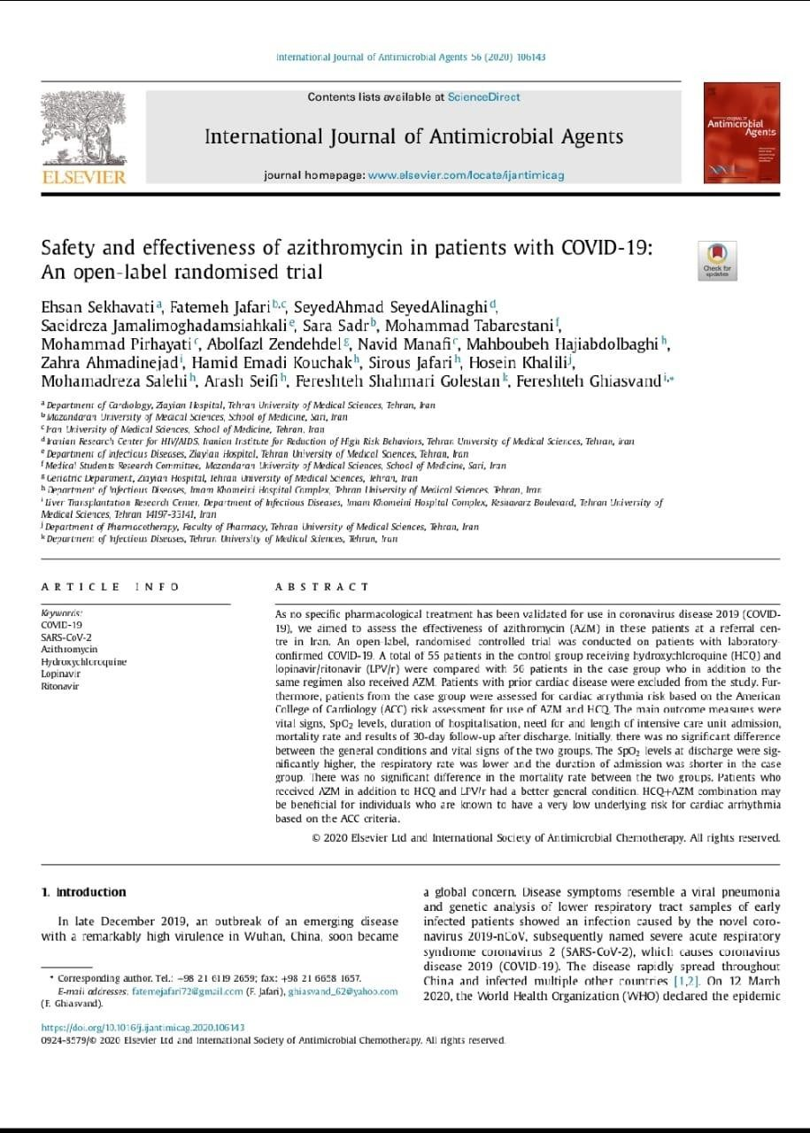

**Lampiran 2.** Artikel : Hydroxychloroquine and azithromycin as a treatment of COVID-19: results of an open-label non-randomized clinical trial

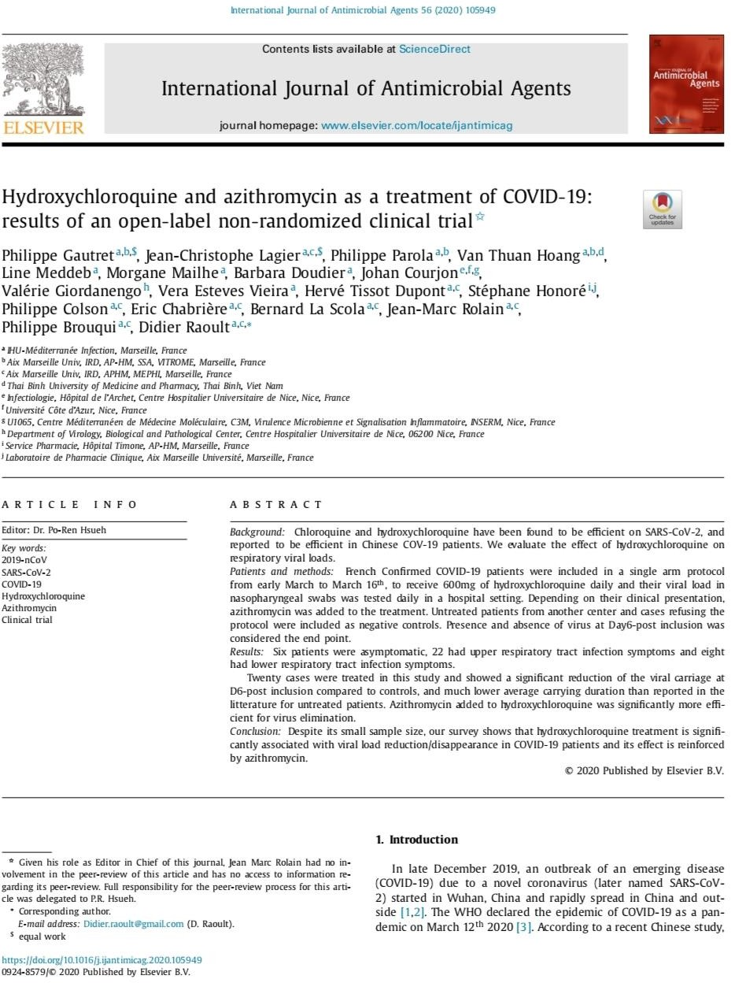

**Lampiran 3.** Artikel : Clinical and microbiological effect of a combination of hydroxychloroquine and azithromycin in 80 COVID-19 patients with at least a six- day follow up: A pilot observational study

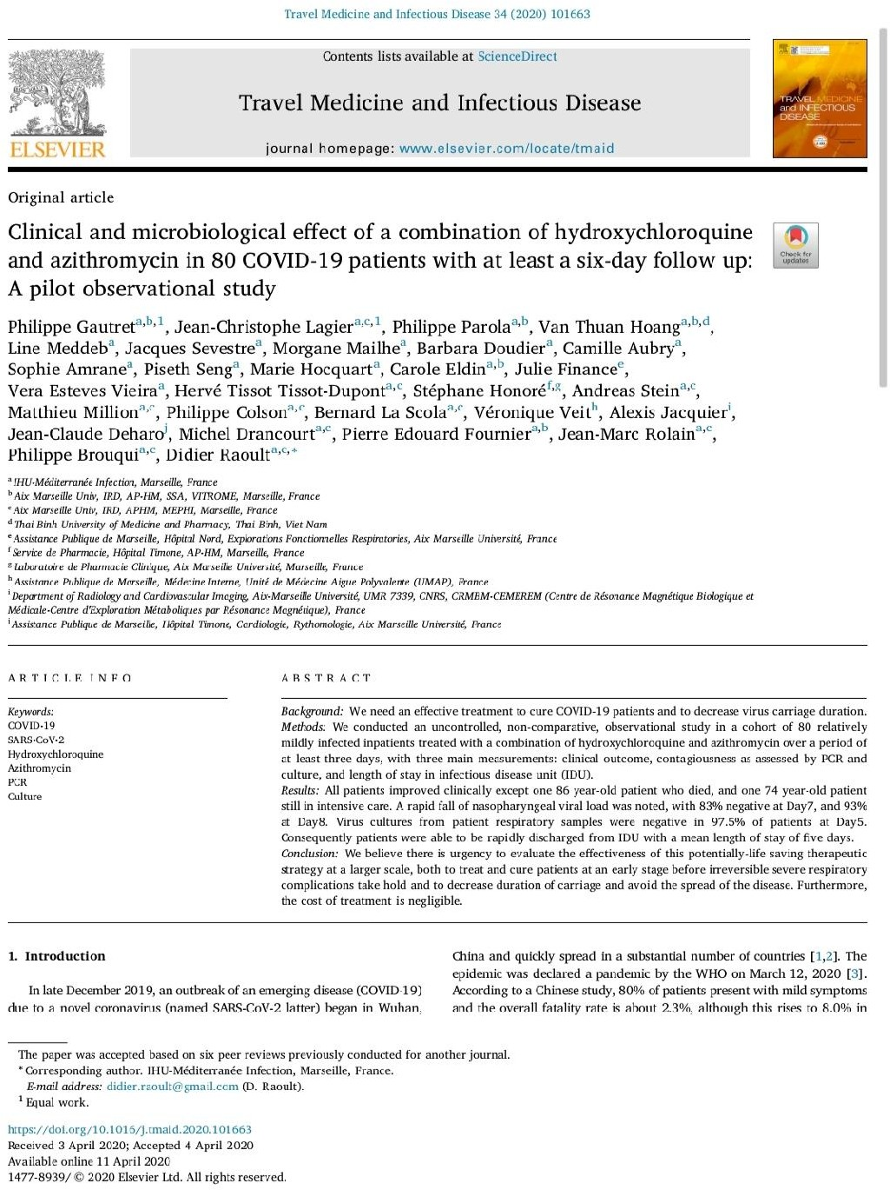

**Lampiran 4.** Artikel : Early treatment of COVID-19 patients with hydroxychloroquine and azithromycin: A retrospective analysis of 1061 cases in Marseille, France

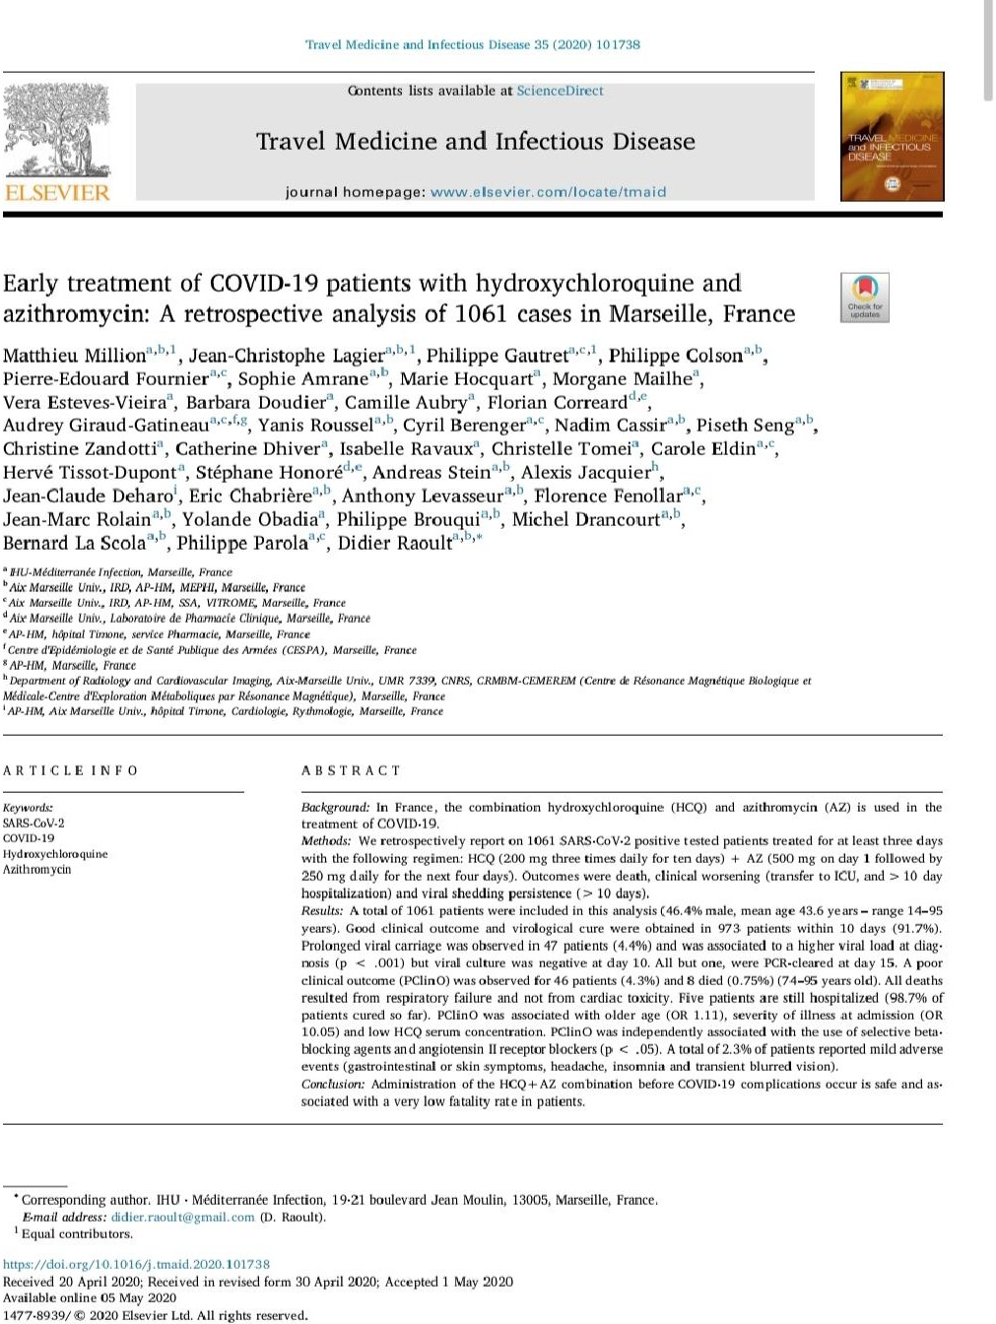

**Lampiran 5.** Artikel : Association of Treatment With Hydroxychloroquine or Azithromycin With In-Hospital Mortality in Patients With COVID-19 in New York State

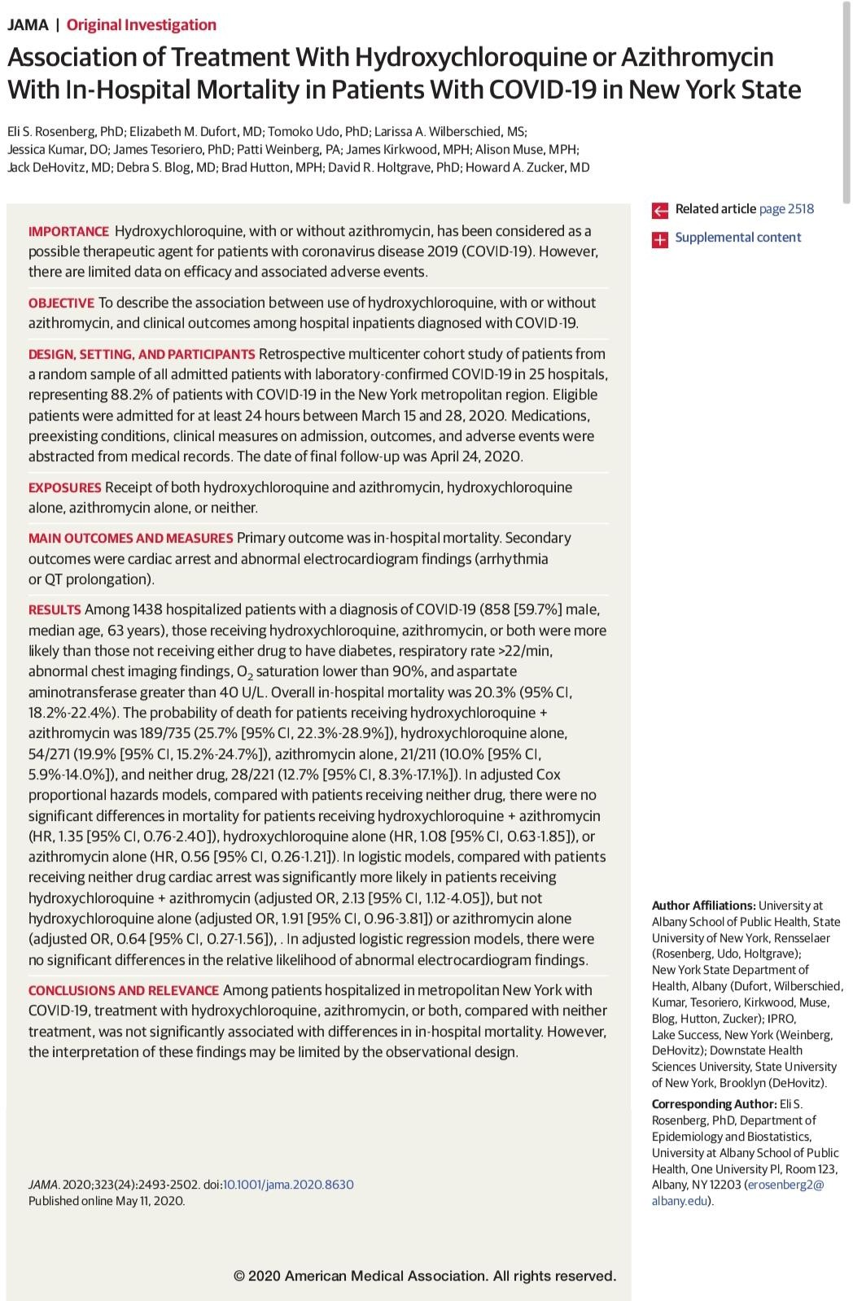

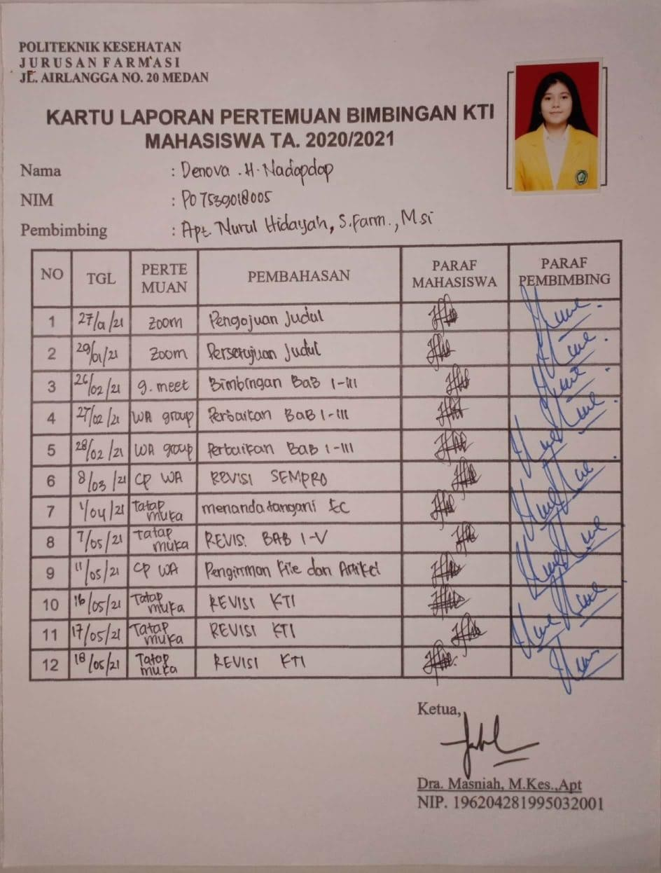**Lampiran 6.** Kartu Laporan Pertemuan Bimbingan KTI